PRODUCT REQUIREMENTS DOCUMENT
VinhKhanhTour
Hệ thống du lịch ẩm thực thông minh — phố Vĩnh Khánh, Quận 4, TP.HCM
Mục | Giá trị
Sản phẩm | VinhKhanhTour v1.5.3
Tài liệu | PRD v2.3
Giảng viên | Nguyễn Quốc Huy
Sinh viên | Võ Quốc Bảo
Mã số sinh viên | 3123411031
Lớp | DCT123C5
Nhóm | 4
Phạm vi | MAUI App + REST API + CMS Razor Pages
Ngày | 15/5/2025

Tài liệu này mô tả toàn bộ phạm vi, mục tiêu, đối tượng người dùng, yêu cầu chức năng và phi chức năng của hệ thống VinhKhanhTour. Đây là nguồn tham chiếu chính cho đội phát triển, kiểm thử và quản lý sản phẩm.

Lịch sử phiên bản tài liệu
Version | Ngày | Mô tả thay đổi
1.0 | 17/04/2026 | Bản PRD ban đầu, phủ F01–F10.
1.5 | 01/05/2026 | Đồng bộ sơ đồ với code; bổ sung dashboard.
1.5.1 | 07/05/2026 | Refactor 3 thẻ dashboard (Tổng POI, POI hoạt động, Ngôn ngữ).
2.0 | 08/05/2026 | Tái cấu trúc PRD đầy đủ chuẩn: tóm tắt điều hành, KPI, personas, NFR, API ref, rủi ro, glossary. Đồng bộ với code v1.5.2 (helper CalculateRemainingDays).
2.1 | 09/05/2026 | Bổ sung bảng phân lớp triển khai và method names cho F01-F05; đồng bộ DOCX với PRD Markdown.
2.3 | 15/05/2026 | Bổ sung báo cáo kết quả chạy automation test local: API/CMS pass, MAUI Appium contract pass, Appium real-device skip đúng thiết kế.

Mục lục
PHẦN A — SẢN PHẨM
1. Tóm tắt điều hành — Executive summary, vấn đề và giải pháp.
2. Bối cảnh & Vấn đề — Bối cảnh kinh doanh, các vấn đề cần giải quyết.
3. Mục tiêu sản phẩm & KPI — Mục tiêu cụ thể và chỉ số đo lường thành công.
4. Đối tượng người dùng (Personas) — Khách quốc tế, khách trong nước, admin, chủ quán.
5. Phạm vi sản phẩm — Trong & ngoài phạm vi phiên bản 1.5.
6. Mô hình kinh doanh & Bảng giá — Gói app khách + phí duy trì POI.
PHẦN B — TRẢI NGHIỆM
7. User journey — Hành trình khách + admin từ đầu đến cuối.
8. Use case tổng thể — Sơ đồ use case của hệ thống.
PHẦN C — KỸ THUẬT
9. Kiến trúc hệ thống — MAUI ↔ API ↔ CMS ↔ DB.
10. Mô hình dữ liệu (ERD) — 11 bảng và quan hệ.
11. State machine — YeuCauThanhToan: cho_duyet → da_duyet/tu_choi.
12. Hằng số thời gian quan trọng — GPS poll, heartbeat, dwell, cooldown...
PHẦN D — CHỨC NĂNG
13. Phân tích chi tiết F01 đến F10 — Mô tả + activity + sequence cho mỗi feature.
14. Sub-flow F03b — Hàng đợi audio — Per-device queue với 3 lớp chống trùng.
PHẦN E — PHI CHỨC NĂNG
15. Yêu cầu phi chức năng (NFR) — Hiệu năng, độ tin cậy, bảo mật, i18n.
PHẦN F — API REFERENCE
16. Tổng hợp endpoint REST API — POI, Subscription, Heartbeat, Payment, Khác.
PHẦN G — VẬN HÀNH
17. Rủi ro & Giảm thiểu — 7 rủi ro chính + đề xuất xử lý.
18. Tiêu chí chấp nhận (DoD) — Tiêu chí pass khi release.
19. Kiểm thử tự động & Testability — API, CMS, Appium smoke tests và script tổng hợp.
20. Báo cáo kết quả kiểm thử — Kết quả chạy run-all-tests.ps1 ngày 14/05/2026.
21. Giả định & Ràng buộc — Tiền đề và giới hạn kỹ thuật.
22. Lịch trình & Cột mốc — Roadmap từ v1.0 đến v2.0.
PHẦN H — PHỤ LỤC
23. Thuật ngữ (Glossary) — Định nghĩa các khái niệm chuyên ngành.
24. Tham chiếu tài liệu — Sơ đồ PlantUML, file mã nguồn liên quan.

PHẦN A — SẢN PHẨM
1. Tóm tắt điều hành
VinhKhanhTour là hệ thống du lịch ẩm thực thông minh phục vụ phố ẩm thực Vĩnh Khánh (Quận 4, TP.HCM). Sản phẩm gồm ba thành phần: ứng dụng MAUI cho khách du lịch, REST API ASP.NET Core làm backend trung tâm, và CMS Razor Pages cho quản trị viên. Khách di chuyển trong khu phố sẽ được thiết bị tự động phát thuyết minh đa ngôn ngữ (Việt/Anh/Trung) khi vào vùng geofence của từng quán, đồng thời CMS theo dõi vị trí khách thực tế và quản lý phí duy trì hằng tháng cho chủ quán.
Điểm khác biệt: hệ thống tự động phát thuyết minh đa ngôn ngữ theo vị trí GPS, cho phép khách dạo phố rảnh tay; đồng thời mô hình hai chiều (gói khách + phí duy trì POI) tạo nguồn thu bền vững.

2. Bối cảnh & Vấn đề
Phố ẩm thực Vĩnh Khánh (Quận 4, TP.HCM) là tuyến phố ẩm thực nổi tiếng với hàng chục quán san sát, thu hút lượng khách lớn — đặc biệt khách quốc tế. Tuy nhiên, các vấn đề sau làm giảm trải nghiệm và doanh thu:
- Khách du lịch — đặc biệt khách quốc tế — không có thông tin tổng quan về phố ẩm thực bằng tiếng Anh/Trung; tour guide truyền thống đắt tiền và không co dãn theo nhịp đi của khách.
- Chủ quán không có kênh quảng bá nội dung quán (giới thiệu, thực đơn, audio thuyết minh) tới đúng khách đang đi ngang.
- Đơn vị quản lý phố không có công cụ giám sát số lượng và phân bố khách thực tế theo thời gian, gây khó khăn khi điều phối an ninh, chiếu sáng, vệ sinh.
3. Mục tiêu sản phẩm & KPI
Năm mục tiêu cốt lõi và chỉ số đo lường thành công cho phiên bản 1.5:
Mục tiêu | Mô tả | KPI / Ngưỡng chấp nhận
Tự động hoá thuyết minh | Khách bước vào geofence trong 30m → app phát audio < 5 giây. | Audio TTFB ≤ 5s; cooldown 10 phút/POI.
Đa ngôn ngữ | Hỗ trợ Việt/Anh/Trung cho mọi POI; auto-fallback `vi` khi thiếu bản dịch. | ≥ 95% POI có đủ 3 bản dịch.
Theo dõi khách realtime | CMS biết được thiết bị nào đang online trong vòng 2 phút. | ≥ 90% heartbeat thành công; độ trễ map ≤ 30s.
Mô hình kinh doanh hai chiều | Khách trả phí gói; chủ quán trả phí duy trì hàng tháng. | Tỷ lệ duyệt thanh toán < 24h: ≥ 95%.
Vận hành ổn định | Triển khai 24/7, có cơ chế retry/fallback rõ ràng. | Uptime API ≥ 99.0%; CMS dashboard load ≤ 3s.
4. Đối tượng người dùng (Personas)
Khách du lịch quốc tế (App User (anonymous))
Mục | Nội dung
Đặc điểm | 20–40 tuổi, du lịch theo nhóm 2–4 người, không nói tiếng Việt.
Thiết bị / Công nghệ | iPhone/Android tầm trung, dùng 4G; quen với QR và app du lịch.
Mục tiêu chính:
- Hiểu được nguồn gốc và đặc trưng từng món ăn của các quán dọc phố.
- Có hướng dẫn rảnh tay khi đi bộ — không phải đọc nhiều.
- Biết được thực đơn và mức giá trước khi vào quán.
Vấn đề / Pain points:
- Không có biển hiệu tiếng Anh/Trung tại phố.
- Không tìm được thông tin tập trung trên Google Maps.
- Hỏi nhân viên quán bằng tiếng Anh thường không thông.
Khách du lịch trong nước (App User (anonymous))
Mục | Nội dung
Đặc điểm | 18–45 tuổi, đi nhóm bạn hoặc gia đình, có quen với app công nghệ.
Thiết bị / Công nghệ | Android phổ thông; quen QR thanh toán Vietnam (VietQR/Momo).
Mục tiêu chính:
- Khám phá quán mới, biết quán nào đang đông khách thật.
- Đọc nhanh thực đơn để chọn quán phù hợp ngân sách.
Vấn đề / Pain points:
- Khó so sánh các quán liền kề khi không có review chung.
- Sợ bị 'chặt chém' khi chưa biết giá.
Quản trị viên hệ thống (Admin CMS)
Mục | Nội dung
Đặc điểm | Nhân viên ban quản lý phố ẩm thực; làm việc giờ hành chính.
Thiết bị / Công nghệ | Trình duyệt Chrome/Edge trên Windows; quen Excel.
Mục tiêu chính:
- Quản lý nội dung POI, ảnh, thực đơn, thuyết minh đa ngôn ngữ.
- Duyệt yêu cầu thanh toán gói app trong vòng tối đa 24 giờ.
- Theo dõi bản đồ khách online và POI quá hạn duy trì.
- Ghi nhận phí duy trì hàng tháng và xuất hoá đơn.
Vấn đề / Pain points:
- Đối soát chuyển khoản thủ công với sao kê ngân hàng.
- Cần nhìn nhanh tổng quan để biết vấn đề phải xử lý.
Chủ quán ăn (POI Owner)
Mục | Nội dung
Đặc điểm | 30–55 tuổi, làm việc trong quán, không rành công nghệ phức tạp.
Thiết bị / Công nghệ | Android, đọc tin trên Zalo, dùng QR trả tiền điện nước.
Mục tiêu chính:
- Giới thiệu quán đến khách quốc tế qua thuyết minh đa ngôn ngữ.
- Cập nhật thực đơn, ảnh món, mức giá nhanh và đơn giản.
- Đóng phí duy trì để giữ POI hiển thị trên app.
Vấn đề / Pain points:
- Không có ngân sách tự xây website/app riêng.
- Mất khách quốc tế do rào cản ngôn ngữ.
5. Phạm vi sản phẩm
Trong phạm vi (In scope)
- Mobile app MAUI Android: subscription gate, khám phá POI, geofence audio, chi tiết POI, thanh toán QR.
- REST API ASP.NET Core: POI, thuyết minh, heartbeat, subscription, payment, upload ảnh, log.
- CMS Razor Pages: dashboard, quản lý POI, duyệt thanh toán, ghi nhận phí duy trì, bản đồ live.
- Đa ngôn ngữ vi/en/zh cho POI, thuyết minh, UI app và CMS.
- Mô hình kinh doanh hai chiều (gói app cho khách, phí duy trì cho chủ quán).
Ngoài phạm vi (Out of scope)
- Đặt bàn / order online từ app.
- Nền tảng iOS (App Store) — phiên bản 1.5.x chỉ phát hành Android.
- Push notification (Firebase / APNS).
- Đăng nhập mạng xã hội cho khách (sản phẩm đang dùng device-anonymous).
- Nhận diện hình ảnh món ăn / OCR menu giấy.
- Live chat khách – chủ quán.
- Đa thành phố hoặc đa khu vực phố ẩm thực — phiên bản hiện tại chỉ phục vụ một khu vực Vĩnh Khánh.
6. Mô hình kinh doanh & Bảng giá
6.1 Gói đăng ký App (khách tham quan)
Mã gói | Tên | Giá | Thời hạn | Ghi chú
thu | Dùng thử | 0đ | 3 ngày | 1 lần/thiết bị, kích hoạt ngay.
ngay | 1 ngày | 29.000đ | 1 ngày | Thanh toán qua QR VietQR.
tuan | 1 tuần | 99.000đ | 7 ngày | Thanh toán qua QR VietQR.
thang | 1 tháng | 199.000đ | 30 ngày | Thanh toán qua QR VietQR.
nam | 1 năm | 999.000đ | 365 ngày | Thanh toán qua QR VietQR.
Gói nối tiếp: khi gia hạn lúc gói cũ chưa hết hạn, NgayBatDau = NgayHetHan cũ (cộng dồn, không mất ngày).

6.2 Phí dịch vụ POI (chủ quán)
Loại phí | Mức phí | Chu kỳ | Ghi chú
Phí duy trì hằng tháng | 50.000đ/tháng | Hằng tháng | POI quá hạn → ẩn khỏi app cho đến khi gia hạn.
Phí convert TTS | 20.000đ/lần | Mỗi lần convert | Dùng khi chuyển nội dung text → audio.

PHẦN B — TRẢI NGHIỆM
7. User journey
7.1 Hành trình khách du lịch
- 1. Tải app, mở lần đầu → LaunchPage kiểm tra subscription cục bộ.
- 2. Nếu chưa có gói → SubscriptionPage hiện 5 gói (thu/ngay/tuan/thang/nam) + recovery code.
- 3. Chọn gói thu (miễn phí 3 ngày) → app kích hoạt ngay → vào MainPage.
- 4. (Hoặc) Chọn gói trả phí → PaymentPage hiển thị QR VietQR + nội dung CK chuẩn.
- 5. Khách chuyển khoản → bấm 'Đã chuyển khoản' → PaymentStatusPage poll trạng thái 10s/lần.
- 6. Admin duyệt trên CMS → app nhận da_duyet → lưu hạn → vào MainPage.
- 7. MainPage tải POI từ /api/poi, render danh sách + bản đồ Leaflet.
- 8. Khách bật GPS, dạo phố. App lấy vị trí mỗi 5s.
- 9. Khi vào geofence (BanKinh ≤ 30m), dwell 5s → confirm POI → enqueue audio.
- 10. App đọc thuyết minh qua TTS theo ngôn ngữ đang chọn → ghi log vào /api/log.
- 11. Khách bấm vào card POI → DetailPage hiện thực đơn, ảnh, nút Nghe lại, nút Chỉ đường.
- 12. Khi gói sắp hết → app cảnh báo trong tab Cài đặt → khách quay lại bước 4 để gia hạn.
7.2 Hành trình quản trị viên CMS
- 1. Mở CMS → Dashboard hiện 3 thẻ (Tổng POI / POI đang hoạt động / Ngôn ngữ) + cảnh báo POI quá hạn.
- 2. Vào /Poi để CRUD quán: tạo mới (tự gán hạn duy trì +30 ngày), upload ảnh, thêm thực đơn.
- 3. Vào /ThuyetMinh quản lý nội dung audio guide cho từng POI, đa ngôn ngữ.
- 4. Vào /BanDo theo dõi khách online, vị trí, POI hiện tại, XP và lịch sử hành trình 4h.
- 5. Vào /DuyetThanhToan tab cho_duyet → kiểm tra nội dung CK với sao kê → bấm Duyệt/Từ chối.
- 6. Vào /ThanhToan ghi nhận phí duy trì hằng tháng cho POI; mỗi tháng tạo 1 hóa đơn.
- 7. Theo dõi tab thông báo POI quá hạn để liên hệ chủ quán.
8. Use case tổng thể
Sơ đồ use case tổng thể mô tả toàn bộ phạm vi chức năng đang có trong sản phẩm. Các chức năng chính đã phủ hết các màn hình MAUI, các controller API đang được gọi thật, và các Razor PageModel trong CMS.
Sau khi đối chiếu lại code hiện tại, chưa phát hiện thêm chức năng nghiệp vụ độc lập nào cần tách thành một use case mới ngoài F01 đến F10. Các luồng như khôi phục gói bằng mã QR, khôi phục mã thiết bị, polling, upload ảnh, geofence và analytics đều đã được mô hình hóa như chức năng chính hoặc subflow của các feature hiện có.
Hình 8.1 — Use case tổng thể của hệ thống
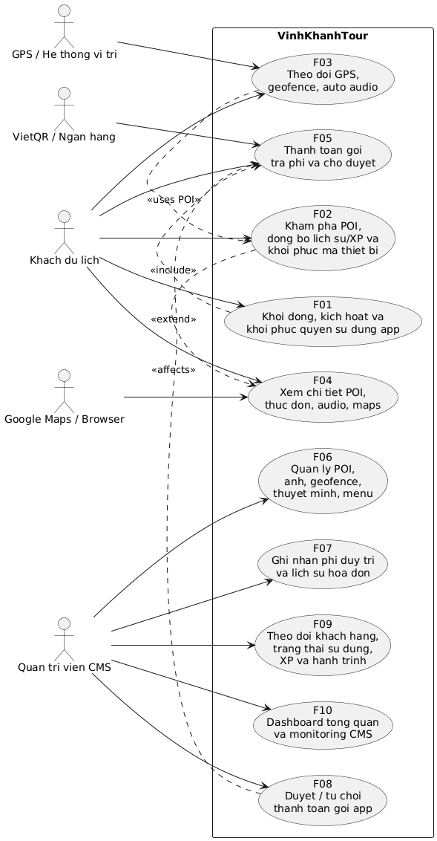

PHẦN C — KỸ THUẬT
9. Kiến trúc hệ thống
Hệ thống gồm 3 thành phần chính giao tiếp với nhau qua HTTP và một database tập trung trên Supabase. Mọi dữ liệu nghiệp vụ đều đi qua REST API.
Thành phần | Công nghệ | Vai trò
Mobile App | .NET MAUI 10 (Android) | UI khách: subscription, POI, geofence audio, thanh toán.
REST API | ASP.NET Core 10 + EF Core | Backend trung tâm; xử lý nghiệp vụ và lưu DB.
CMS Web | ASP.NET Core Razor Pages | Quản trị nội dung, thanh toán, theo dõi khách.
Database | Supabase PostgreSQL (managed) | Lưu toàn bộ dữ liệu nghiệp vụ.
Hosting API | Render.com (Singapore region) | Public URL: phoamthuc.onrender.com
Ghi chú kiến trúc
- Mobile app (MAUI Android) giao tiếp với REST API qua HTTPS; lưu device id trong Preferences.
- REST API (ASP.NET Core 10) là điểm trung gian duy nhất giữa app, CMS và database.
- CMS Razor Pages truy cập DB chủ yếu bằng EF Core; dashboard analytics dùng nhánh raw Npgsql khi provider hỗ trợ, và có nhánh portable EF khi không phải Npgsql.
- DB Supabase PostgreSQL (managed cloud), kết nối qua connection string đặt trong appsettings/secrets.
- API publish trên Render (https://phoamthuc.onrender.com); CMS chạy nội bộ.
- Reverse map render bằng Leaflet (front-end) trên cả app (WebView) và CMS.
9.1 Class diagram tong quan
Class diagram tong quan gom cac page MAUI, helper app, queue/geofence helper, controller API, DbContext va cac model nghiep vu. So do nay giup doi chieu nhanh cau truc lop voi cac sequence/activity diagram.
Hinh 9.1 — Class diagram tong quan he thong
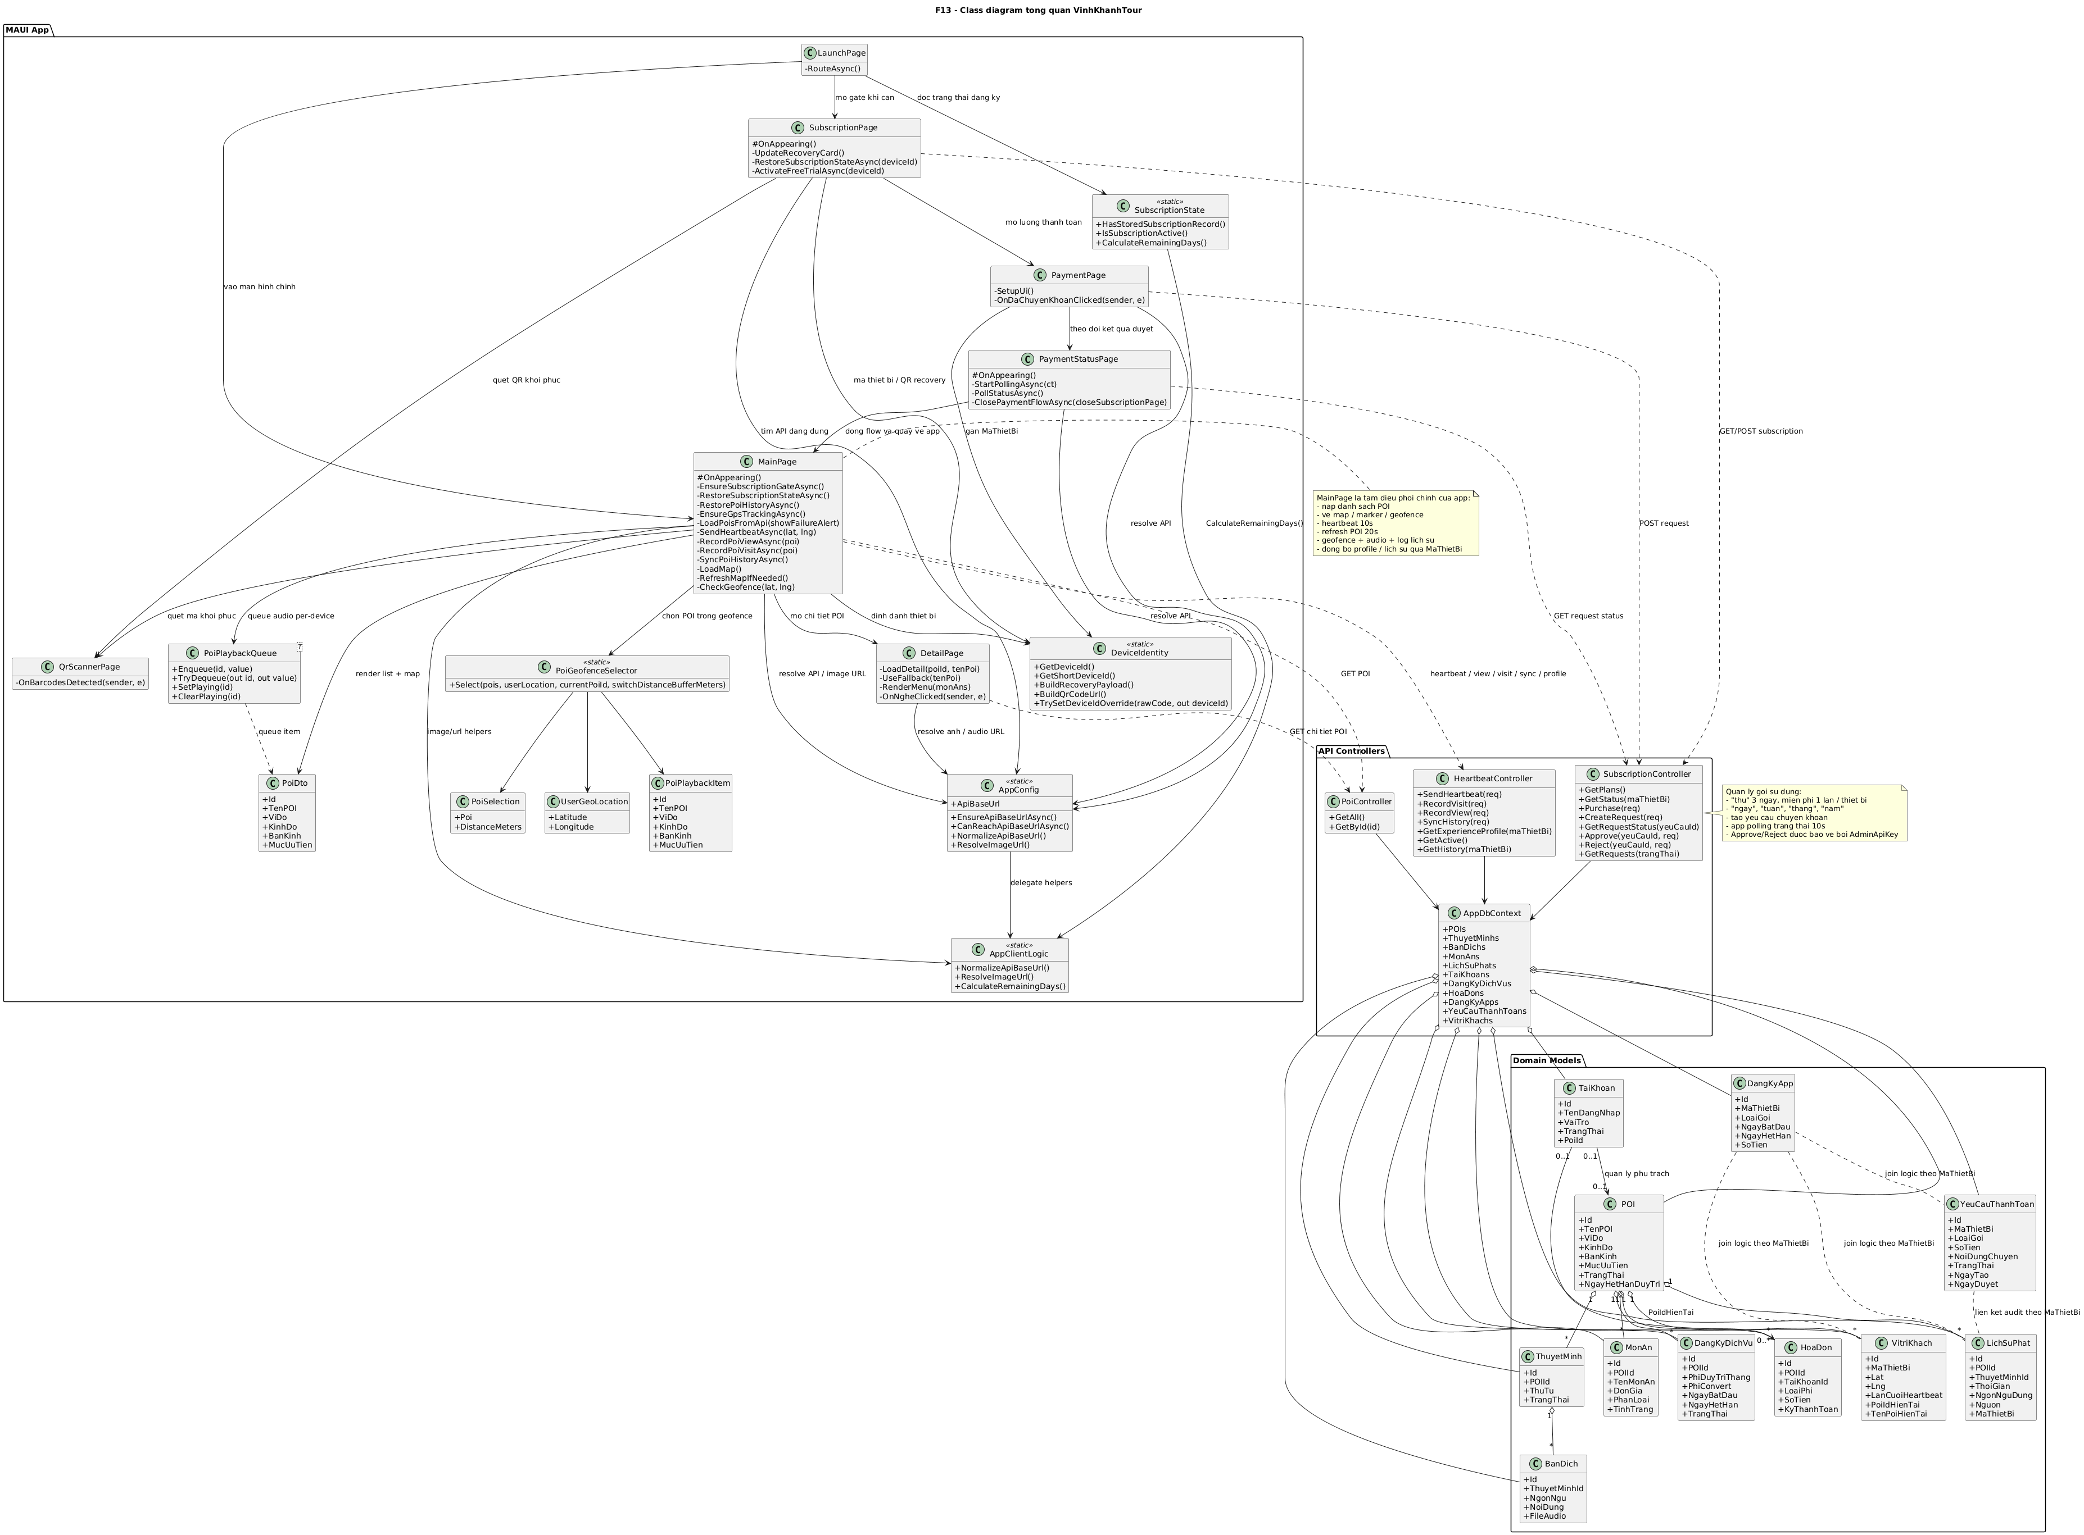
10. Mô hình dữ liệu (ERD)
Database gồm 11 bảng, tổ chức theo 3 vùng: nội dung POI, phí duy trì, và khách hàng ẩn danh. Các bảng vùng khách (dangkyapp / yeucauthanhtoan / vitrikhach / lichsuphat) liên kết với nhau qua MaThietBi (logical key, không có FK constraint).
Hình 10.1 — ERD tổng thể
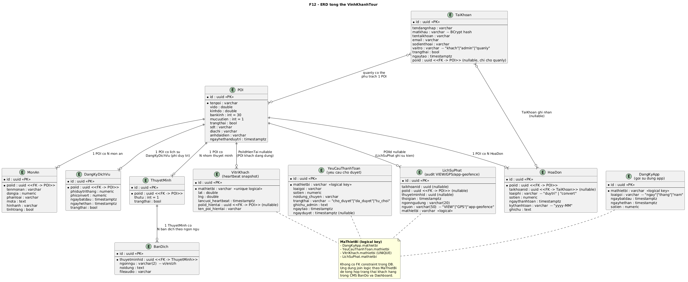
Bảng | Mô tả | Cột quan trọng
poi | Điểm du lịch / quán ăn | KinhDo, ViDo, BanKinh (geofence m), MucUuTien, NgayHetHanDuyTri
thuyetminh | Nhóm nội dung audio guide của POI | POIId (FK), ThuTu, TrangThai
bandich | Bản dịch nội dung thuyết minh | ThuyetMinhId (FK), NgonNgu (vi/en/zh), NoiDung, FileAudio
monan | Món trong thực đơn quán | POIId (FK), TenMonAn, DonGia, PhanLoai, HinhAnh, TinhTrang
dangkydichvu | Hợp đồng phí duy trì POI | POIId (FK), PhiDuyTriThang, NgayBatDau, NgayHetHan, TrangThai
hoadon | Hóa đơn POI | POIId, TaiKhoanId, LoaiPhi (duytri/convert), KyThanhToan (yyyy-MM)
dangkyapp | Gói đăng ký app của khách | MaThietBi (logical), LoaiGoi, NgayBatDau, NgayHetHan, SoTien
yeucauthanhtoan | Yêu cầu thanh toán chờ duyệt | MaThietBi, LoaiGoi, SoTien, NoiDungChuyen, TrangThai
vitrikhach | Vị trí GPS realtime của khách | MaThietBi (UNIQUE), Lat, Lng, LanCuoiHeartbeat, PoiIdHienTai
lichsuphat | Audit log VIEW/GPS/app-geofence | POIId, MaThietBi, Nguon, NgonNguDung, ThoiGian
taikhoan | Tài khoản admin/quản lý CMS | TenDangNhap, MatKhau (BCrypt), VaiTro (admin/quanly)
11. State machine — YeuCauThanhToan
Yêu cầu thanh toán đi qua 3 trạng thái: cho_duyet (mặc định khi tạo) → da_duyet (admin Approve) hoặc tu_choi (admin Reject). Cả 2 trạng thái cuối là terminal.
Hình 11.1 — State machine YeuCauThanhToan
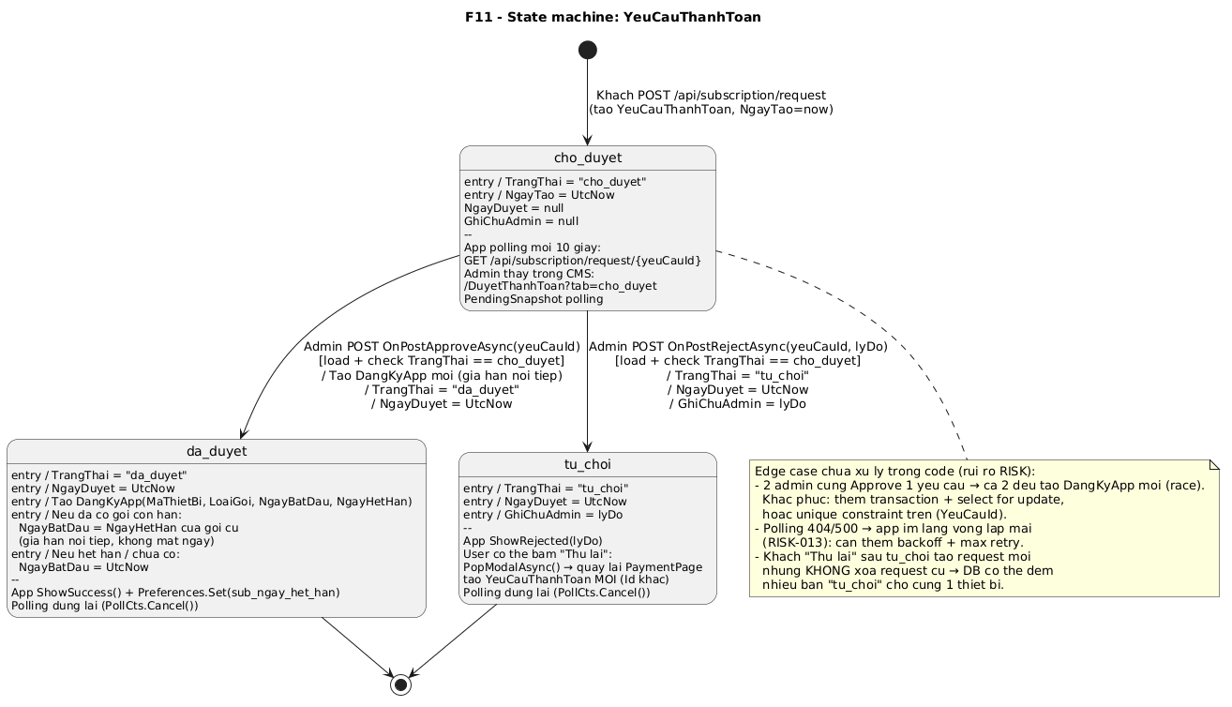
12. Hằng số thời gian quan trọng
Bảng dưới tổng hợp các chu kỳ và ngưỡng thời gian được hard-code trong code, đóng vai trò xương sống cho hành vi realtime của app và CMS.
Tham số | Giá trị | Nguồn / Mô tả
GPS poll | 5 giây | Geolocation.Default.GetLocationAsync() trong vòng lặp StartGpsTracking().
Heartbeat | 10 giây | POST /api/heartbeat (HEARTBEAT_EVERY_TICKS = 2).
Refresh POI nền | 20 giây | RefreshPoisInBackgroundAsync() (POI_REFRESH_EVERY_TICKS = 4).
Dwell confirm POI | 5 giây | Phải ở trong bán kính ≥ 5s mới enqueue audio + ghi visit.
Cooldown audio | 10 phút/POI | _lastSpokenTime[poiKey] guard.
Visit dedup (server) | 10 phút | POST /api/heartbeat/visit dedup ở DB.
View dedup (server) | 5 phút | POST /api/heartbeat/view dedup ở DB.
Hysteresis 2 POI | 5 mét | PoiSwitchDistanceBufferMeters — giữ _currentPoi nếu cùng MucUuTien và chênh ≤ 5m.
Online threshold | 2 phút | VitriKhach.LanCuoiHeartbeat ≥ now - 2 phút → coi là 'online'.
Polling thanh toán | 10 giây | PaymentStatusPage.PollStatusAsync().
Snapshot duyệt CMS | 5 giây | DuyetThanhToan ?handler=PendingSnapshot.

PHẦN D — CHỨC NĂNG
13. Phân tích chi tiết F01 đến F10
Mỗi chức năng được mô tả với: (a) actor chính, (b) tính năng cốt lõi, (c) cách hoạt động theo code thật, (d) sơ đồ activity và sequence được render từ PlantUML.
Cách đọc: Activity diagram cho biết LUỒNG xử lý nội bộ; Sequence diagram cho biết THỨ TỰ tương tác giữa UI ↔ controller ↔ database. Đọc cùng nhau để có bức tranh đầy đủ.

13.1 F01 — Khởi động, kích hoạt và khôi phục quyền sử dụng app
Mục | Nội dung
Actor chính | Khách du lịch
Trạng thái | VERIFIED
Sơ đồ activity | 01-subscription-gate-activity.png
Sơ đồ sequence | 01-subscription-gate-sequence.png
Mô tả chức năng
Nhóm sơ đồ này mô tả chức năng mở ứng dụng, kiểm tra gói đang có, chặn người dùng khi chưa đủ điều kiện sử dụng, và cho phép khôi phục gói cũ bằng recovery code hoặc mã QR.
Tính năng cốt lõi
- Điều hướng khởi động qua LaunchPage rồi quyết định vào MainPage hay SubscriptionPage.
- Kiểm tra subscription cục bộ trước, sau đó thử phục hồi trạng thái gói từ server nếu dữ liệu local không còn hợp lệ.
- Cho phép dùng gói dùng thử hoặc chuyển sang luồng thanh toán gói trả phí.
- Hiển thị recovery payload và QR để người dùng sao chép, nhập tay, dán từ clipboard hoặc quét mã QR để khôi phục thiết bị cũ.
Phân lớp triển khai
Lớp | Thành phần / method names
UI (boundary) | `LaunchPage.xaml`, `SubscriptionPage.xaml`, `QrScannerPage.xaml`.
Page/Control | `LaunchPage.OnAppearing / RouteAsync`, `MainPage.OnAppearing / EnsureSubscriptionGateAsync`, `SubscriptionPage.UpdateRecoveryCard`, `OnMuaGoiClicked`, `OnPasteRecoveryCodeClicked`, `OnEnterRecoveryCodeClicked`, `OnScanRecoveryQrClicked`, `RestoreFromRecoveryCodeAsync`, `RestoreSubscriptionStateAsync`, `ActivateFreeTrialAsync`.
Domain/helper | `SubscriptionState.IsSubscriptionActive`, `HasStoredSubscriptionRecord`, `CalculateRemainingDays`; `DeviceIdentity.GetDeviceId`, `BuildRecoveryPayload`, `BuildQrCodeUrl`, `TrySetDeviceIdOverride`; `ApiConnectionPrompt.EnsureConnectedApiBaseUrlAsync`.
Controller | `SubscriptionController.GetStatus` (`GET /api/subscription/status/{maThietBi}`), `Purchase` (`POST /api/subscription/purchase`).
Persistence | `Preferences` (`sub_ngay_het_han`, `da_dung_thu`, `device_id`, `device_id_override`) + `AppDbContext` -> PostgreSQL bảng `dangkyapp`.
Cách hoạt động theo code
- Khi app mở, LaunchPage chờ ngắn rồi gọi RouteAsync để kiểm tra SubscriptionState.
- Nếu local subscription còn hạn, app đi thẳng vào MainPage; nếu không thì mở SubscriptionPage.
- Trong SubscriptionPage, người dùng có thể sao chép recovery code hoặc quét QR; app yêu cầu quyền camera trước khi mở QrScannerPage.
- Khi nhận được mã hợp lệ, app gọi TrySetDeviceIdOverride(), sau đó GET /api/subscription/status/{deviceId} để khôi phục trạng thái gói.
- Server trả về CoDangKy, NgayHetHan, SoNgayConLai (tính bằng Math.Floor + min 0 từ v1.5.2 qua helper SubscriptionState.CalculateRemainingDays), LoaiGoi, DaDungThu.
- Nếu server trả về gói còn hạn, app cập nhật Preferences, cập nhật nút dùng thử và đóng subscription gate.
Hình 13.1a — F01 Activity
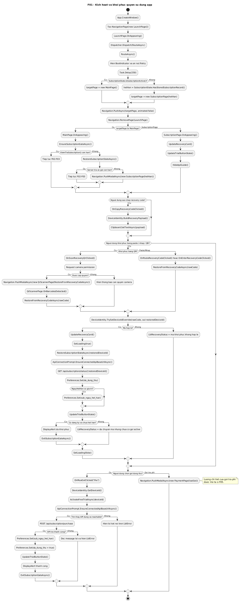
Hình 13.1b — F01 Sequence
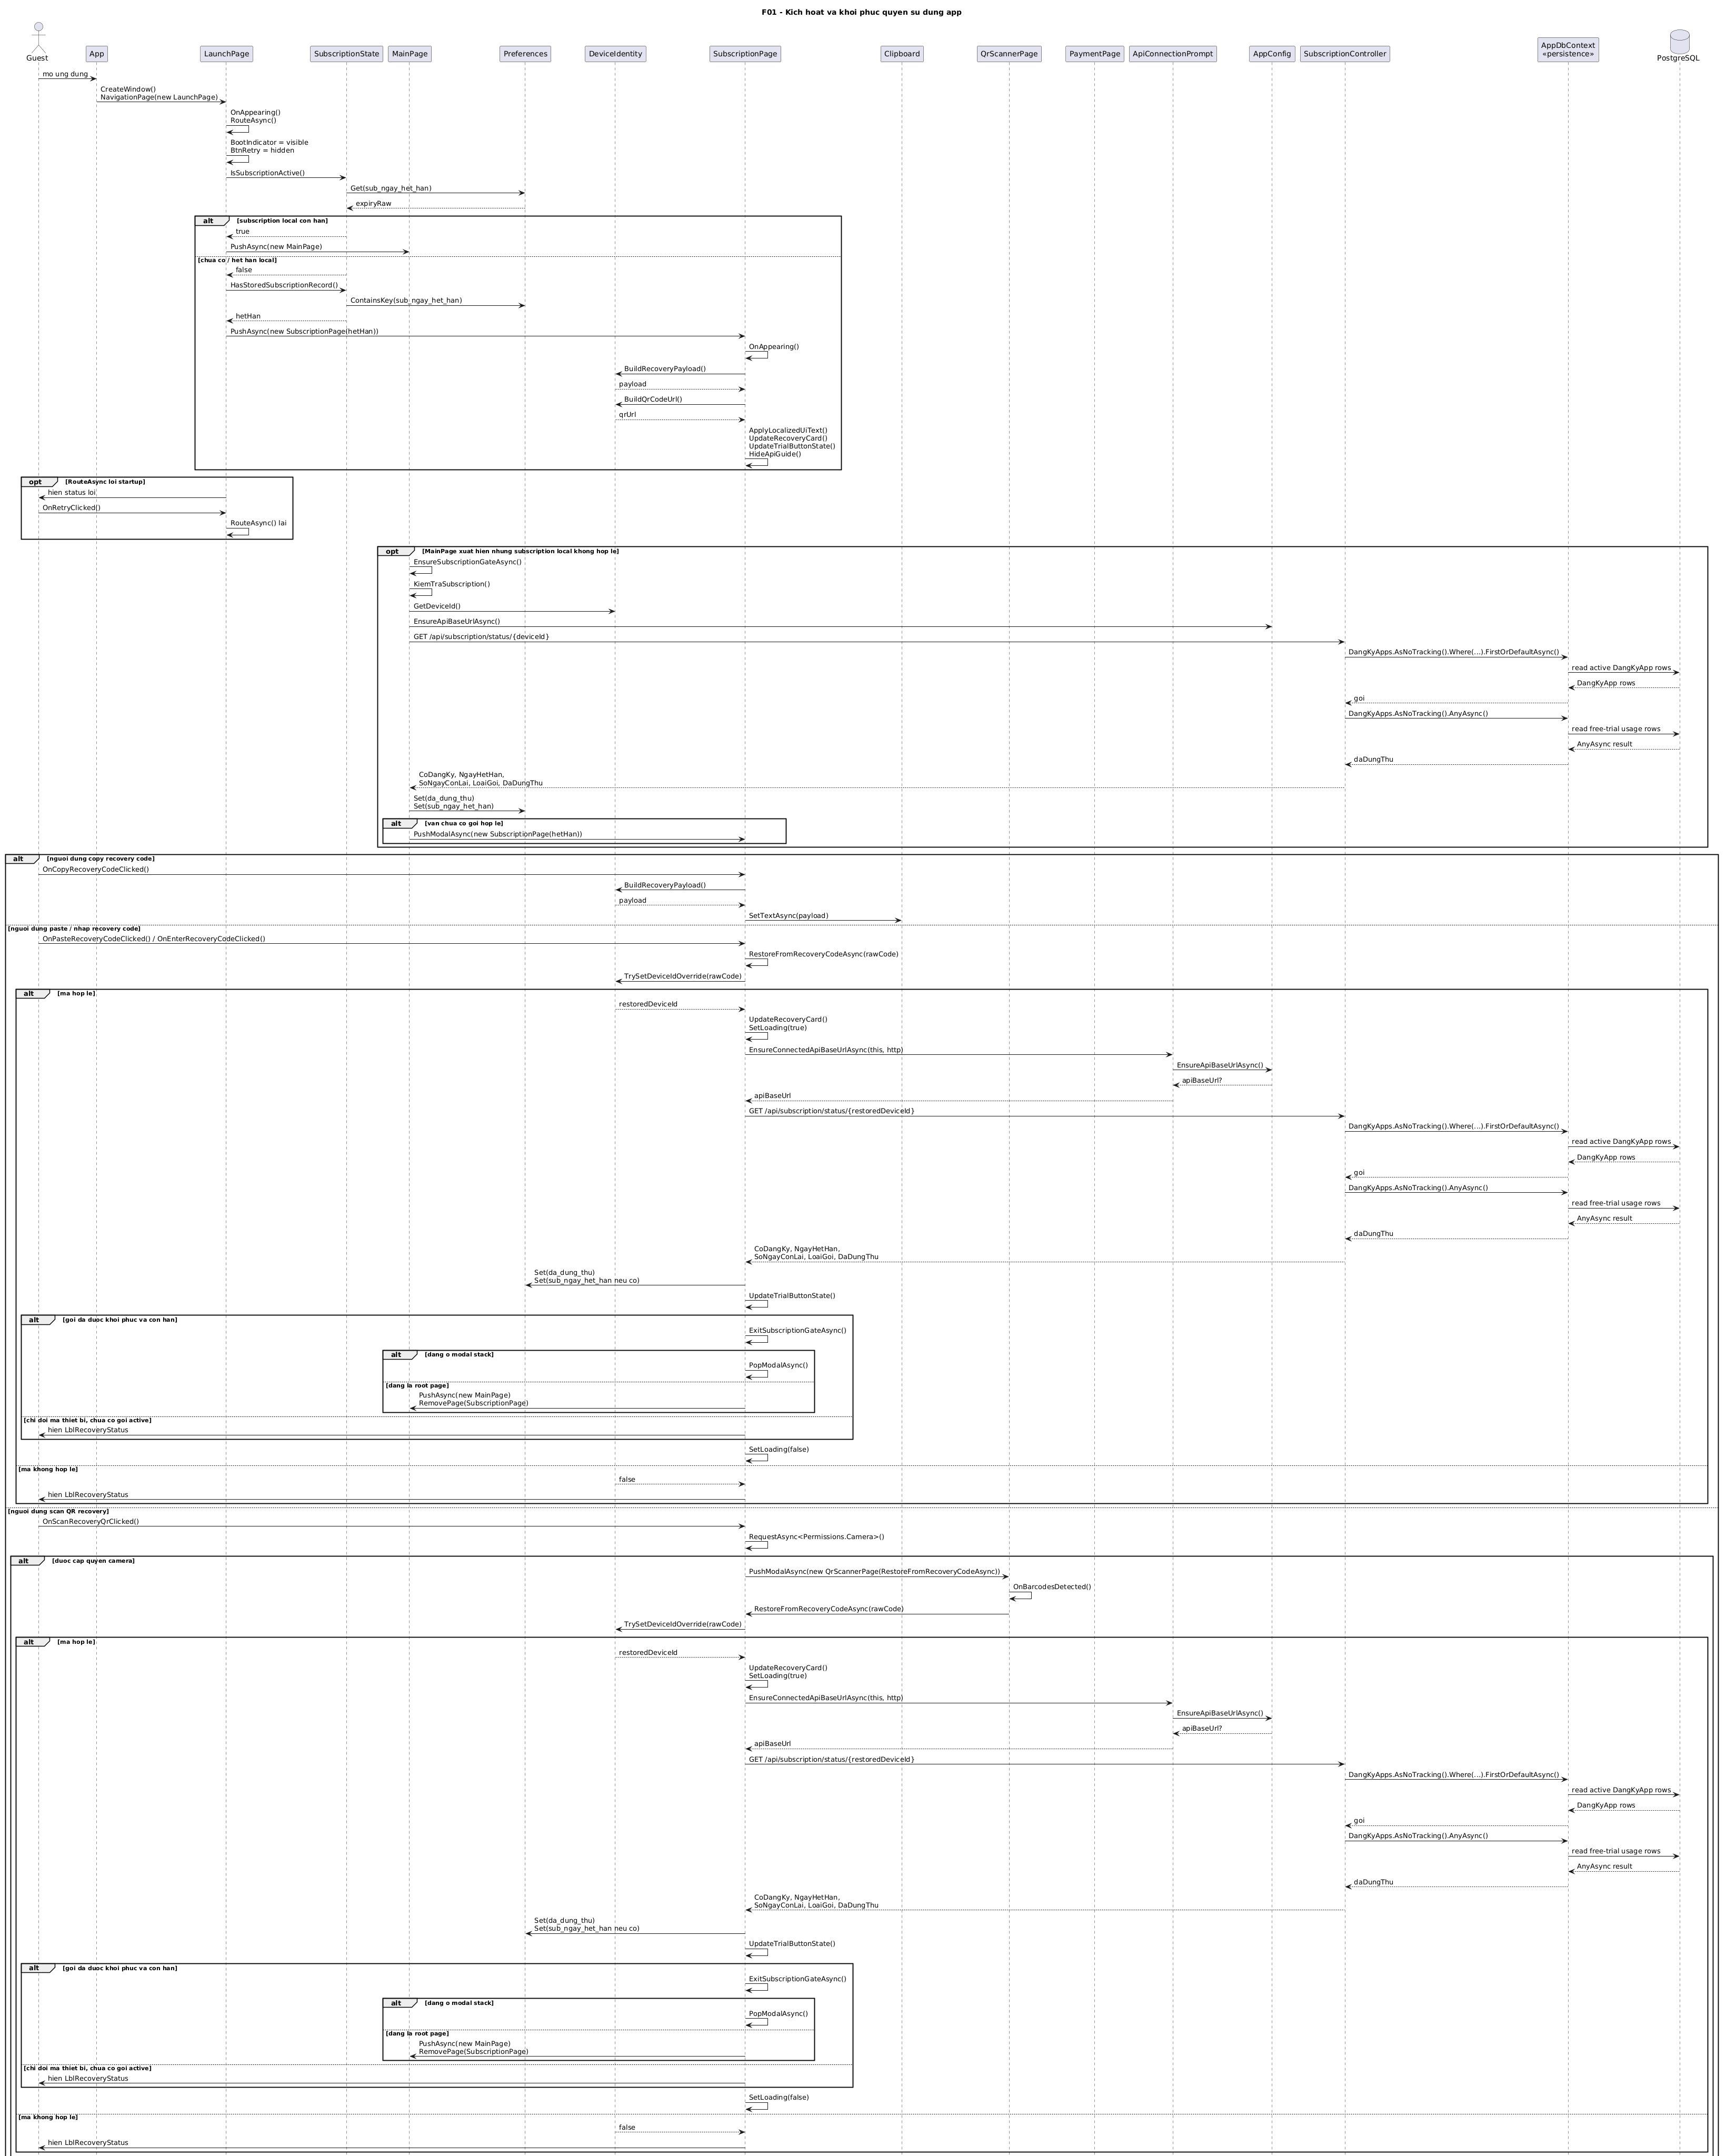

13.2 F02 — Khám phá danh sách POI, đồng bộ lịch sử và khôi phục mã thiết bị
Mục | Nội dung
Actor chính | Khách du lịch
Trạng thái | VERIFIED
Sơ đồ activity | 02-poi-explore-activity.png
Sơ đồ sequence | 02-poi-explore-sequence.png
Mô tả chức năng
Nhóm sơ đồ này mô tả chức năng tải danh sách quán ăn/POI, tìm kiếm, mở trang chi tiết, đồng bộ lịch sử xem/thăm, và khôi phục lại mã thiết bị ngay trong tab cài đặt của MainPage.
Tính năng cốt lõi
- Tải danh sách POI từ API và dùng fallback data khi API lỗi.
- Đồng bộ hồ sơ trải nghiệm, XP, viewed/visited POI từ /api/heartbeat/profile và /api/heartbeat/sync-history.
- Hỗ trợ tìm kiếm trực tiếp và render lại card/map theo từ khóa.
- Cho phép sao chép hoặc khôi phục mã thiết bị bằng nhập tay, clipboard hoặc quét QR trong tab cài đặt.
Phân lớp triển khai
Lớp | Thành phần / method names
UI (boundary) | `MainPage.xaml` (tab Khám phá/Bản đồ/Cài đặt, search box, POI cards), `QrScannerPage.xaml`.
Page/Control | `MainPage.OnAppearing`, `LoadPoisFromApi`, `RefreshPoisInBackgroundAsync`, `RenderPoiCards`, `OnSearchTextChanged`, `OpenPoiDetailAsync`, `RestorePoiHistoryAsync`, `SyncPoiHistoryAsync`, `UpdateCaiDatUI`, `RecordPoiViewAsync`.
Domain/helper | `DeviceIdentity.GetDeviceId`, `GetSavedPoiIds`, `MergeSavedPoiIds`, `FoodImageCatalog.GetPoiImageSource`, `AppConfig.EnsureApiBaseUrlAsync`.
Controller | `PoiController.GetAll` (`GET /api/poi`), `HeartbeatController.GetExperienceProfile`, `SyncHistory`, `RecordView`.
Persistence | `Preferences` (viewed/visited POI ids, device id) + `AppDbContext` -> PostgreSQL bảng `poi`, `lichsuphat`.
Cách hoạt động theo code
- Khi MainPage xuất hiện lần đầu, app chạy LoadPoisFromApi() rồi gọi GET /api/poi.
- Sau khi có dữ liệu, app phục hồi lịch sử từ server, đồng bộ lại local history và render card/map.
- Mỗi 20 giây app có thể refresh danh sách POI nền để dữ liệu hiển thị không quá cũ.
- Khi người dùng mở chi tiết POI, app ghi viewed local, POST /api/heartbeat/view, rồi đồng bộ lịch sử.
- Trong tab cài đặt, khi người dùng nhập hoặc quét mã QR cũ, app gọi RestoreDeviceCodeAsync() để khôi phục subscription, lịch sử xem/thăm và mã QR mới của thiết bị.
- Hồ sơ XP từ /api/heartbeat/profile bao gồm ConLaiNgay; từ v1.5.2 tính bằng Math.Floor + min 0 (đồng nhất với /api/subscription/status).
Hình 13.2a — F02 Activity
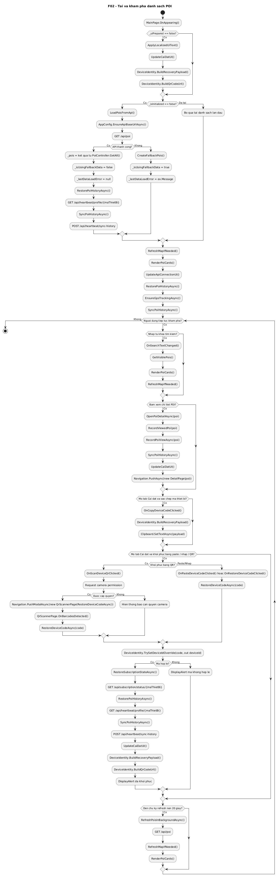
Hình 13.2b — F02 Sequence
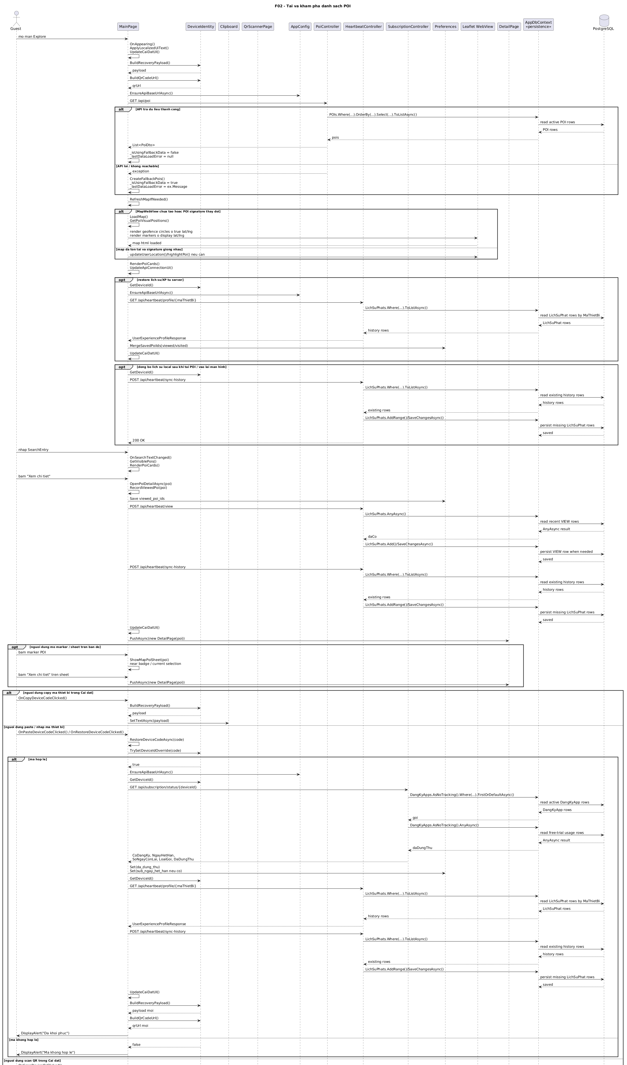

13.3 F03 — Theo doi GPS, geofence va tu dong phat thuyet minh
Mục | Nội dung
Actor chính | Khach du lich
Trạng thái | VERIFIED
Sơ đồ activity | 03-geofence-audio-activity.png
Sơ đồ sequence | 03-geofence-audio-sequence.png
Mô tả chức năng
Nhom so do nay mo ta phan loi van hanh theo vi tri: lay GPS, gui heartbeat, xac dinh POI gan nhat, ghi nhan visit va tu dong phat thuyet minh khi nguoi dung di vao vung geofence. Bao gom xu ly dac biet khi khach dung giua 2 POI qua `PoiGeofenceSelector.Select()` (sort theo MucUuTien -> DistanceMeters -> TenPOI + hysteresis 5m).
Tính năng cốt lõi
- Lay vi tri dinh ky va cap nhat trang thai nguoi dung tren ban do.
- Gui heartbeat vi tri ve server de CMS biet thiet bi nao dang online.
- Xac dinh geofence theo ban kinh tung POI va chong phat lap bang cooldown 10 phut.
- Hysteresis 5m + dwell 5s tranh nhay POI khi GPS jitter giua 2 quan lien ke; priority selection di qua `PoiGeofenceSelector.Select()`.
- Tu dong lay thuyet minh qua API, chon BanDich theo langCode, doc bang TTS va ghi log phat audio.
Phân lớp triển khai
Lớp | Thành phần / method names
UI (boundary) | `MainPage.xaml` (GPS status, map WebView, now-playing banner, POI highlight).
Page/Control | `EnsureGpsTrackingAsync`, `StartGpsTracking`, `CheckGeofence`, `SelectPoiForLocation`, `ToPlaybackItem`, `QueuePoiPlayback`, `ProcessSpeakQueueAsync`, `SpeakPoiAsync`, `SendHeartbeatAsync`, `RecordPoiVisitAsync`, `LogPlaybackAsync`.
Domain/helper | `PoiGeofenceSelector.Select`, `PoiPlaybackQueue<PoiDto>`, `_lastSpokenTime`, `_speakLock`, `AppText.LanguageCode`, `AppConfig.EnsureApiBaseUrlAsync`, `TextToSpeech.Default.GetLocalesAsync`.
Controller | `HeartbeatController.SendHeartbeat`, `RecordVisit`, `ThuyetMinhController.GetByPoi`, `LogController.Post`.
Persistence | `Preferences` (visited ids) + `AppDbContext` -> PostgreSQL bang `vitrikhach`, `lichsuphat`, `thuyetminh`, `bandich`.
Cách hoạt động theo code
- MainPage goi EnsureGpsTrackingAsync(), xin quyen vi tri va bat dau vong lap GPS.
- App lay vi tri moi 5 giay bang Geolocation.Default.GetLocationAsync().
- SelectPoiForLocation() chuyen `_pois` thanh `PoiPlaybackItem`, roi `PoiGeofenceSelector.Select()` tinh `HaversineMeters`, loc POI co `distance <= BanKinh`, sort theo `MucUuTien -> DistanceMeters -> TenPOI`; neu POI hien tai cung priority va chi chenh <= 5m thi giu bang hysteresis.
- Heartbeat duoc gui moi 10 giay dua tren HEARTBEAT_EVERY_TICKS = 2; refresh POI nen moi 20 giay dua tren POI_REFRESH_EVERY_TICKS = 4.
- Khi phat hien nguoi dung vua di vao mot POI moi va da qua cooldown, app ghi visited local, POST /api/heartbeat/sync-history, POST /api/heartbeat/visit roi cap nhat UI.
- Sau do `SpeakPoiAsync()` lay `langCode = AppText.LanguageCode`, goi `AppConfig.EnsureApiBaseUrlAsync()`, roi GET `/api/thuyet-minh/{poiId}?lang={langCode}`. API chuan hoa ngon ngu, kiem tra POI con hoat dong, lay `ThuyetMinh` dau tien dang bat theo `ThuTu`, roi lay `BanDich` uu tien `langCode` va fallback ve `vi`.
- App dung `ThuyetMinhResponse.NoiDung` de phat bang `TextToSpeech.Default.SpeakAsync()`. Neu `NoiDung` rong thi dung cau chao fallback theo ngon ngu. Truong `FileAudio` co duoc tra ve nhung luong geofence hien chua dung; phat file audio truc tiep nam o F04.
- Sau khi doc xong, app goi `LogPlaybackAsync()` de POST `/api/log` voi `Nguon = GPS`.
Hình 13.3a — F03 Activity
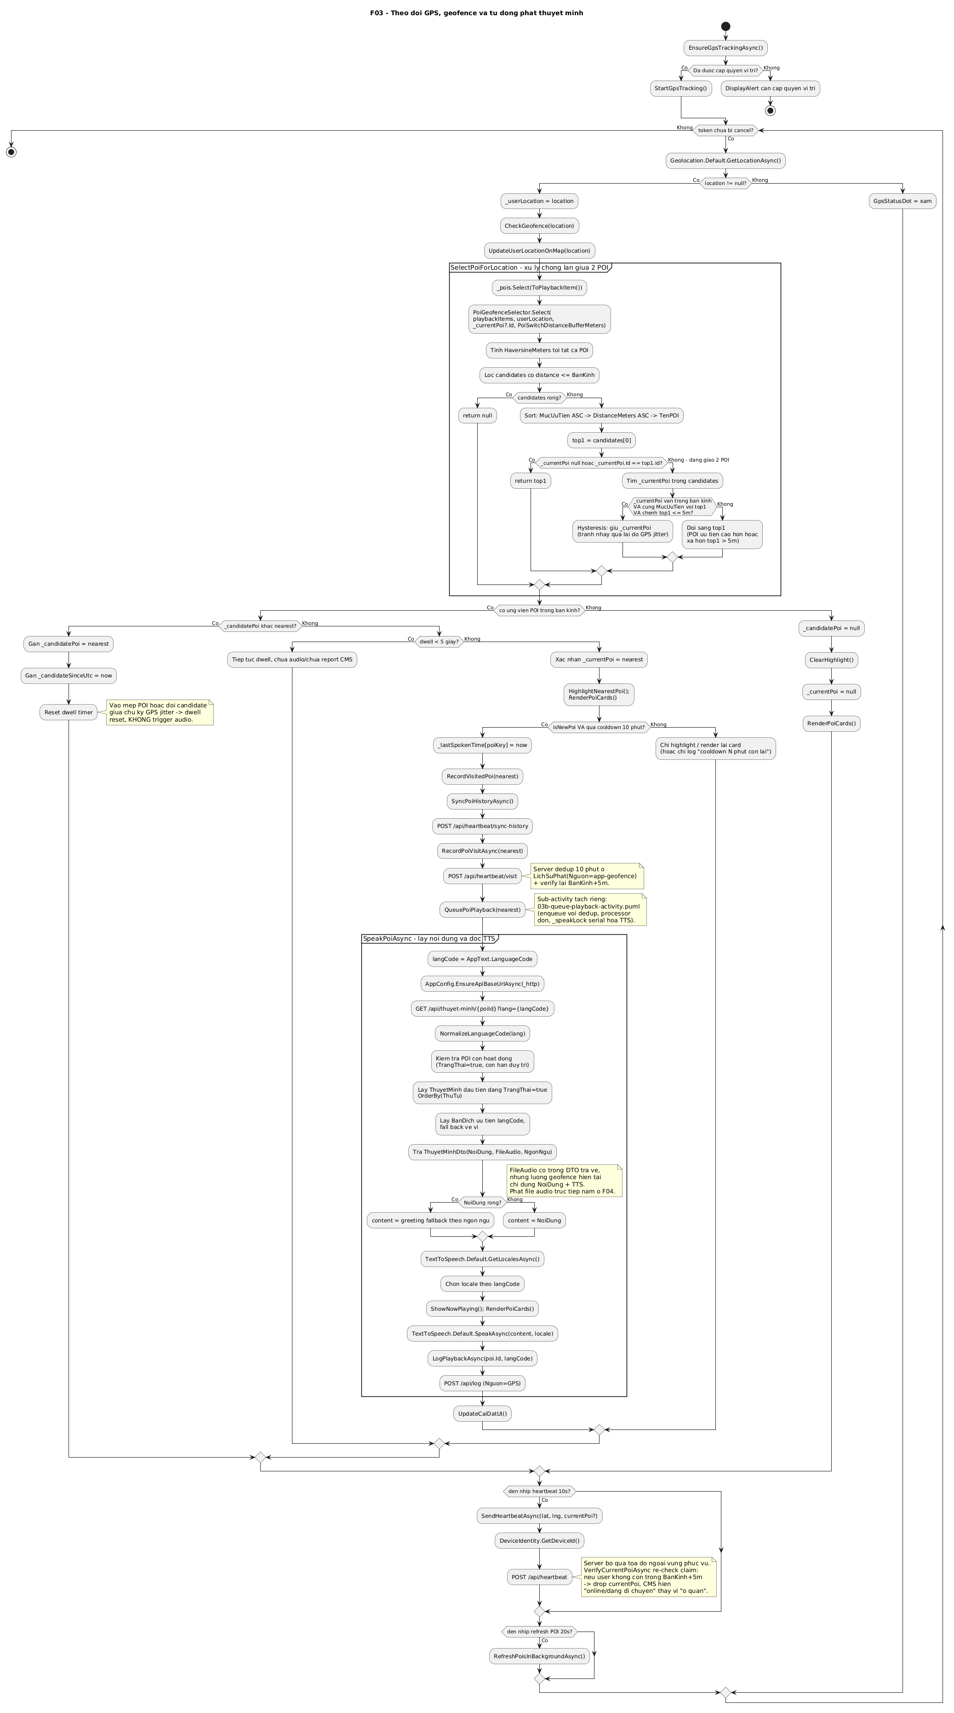
Hình 13.3b — F03 Sequence
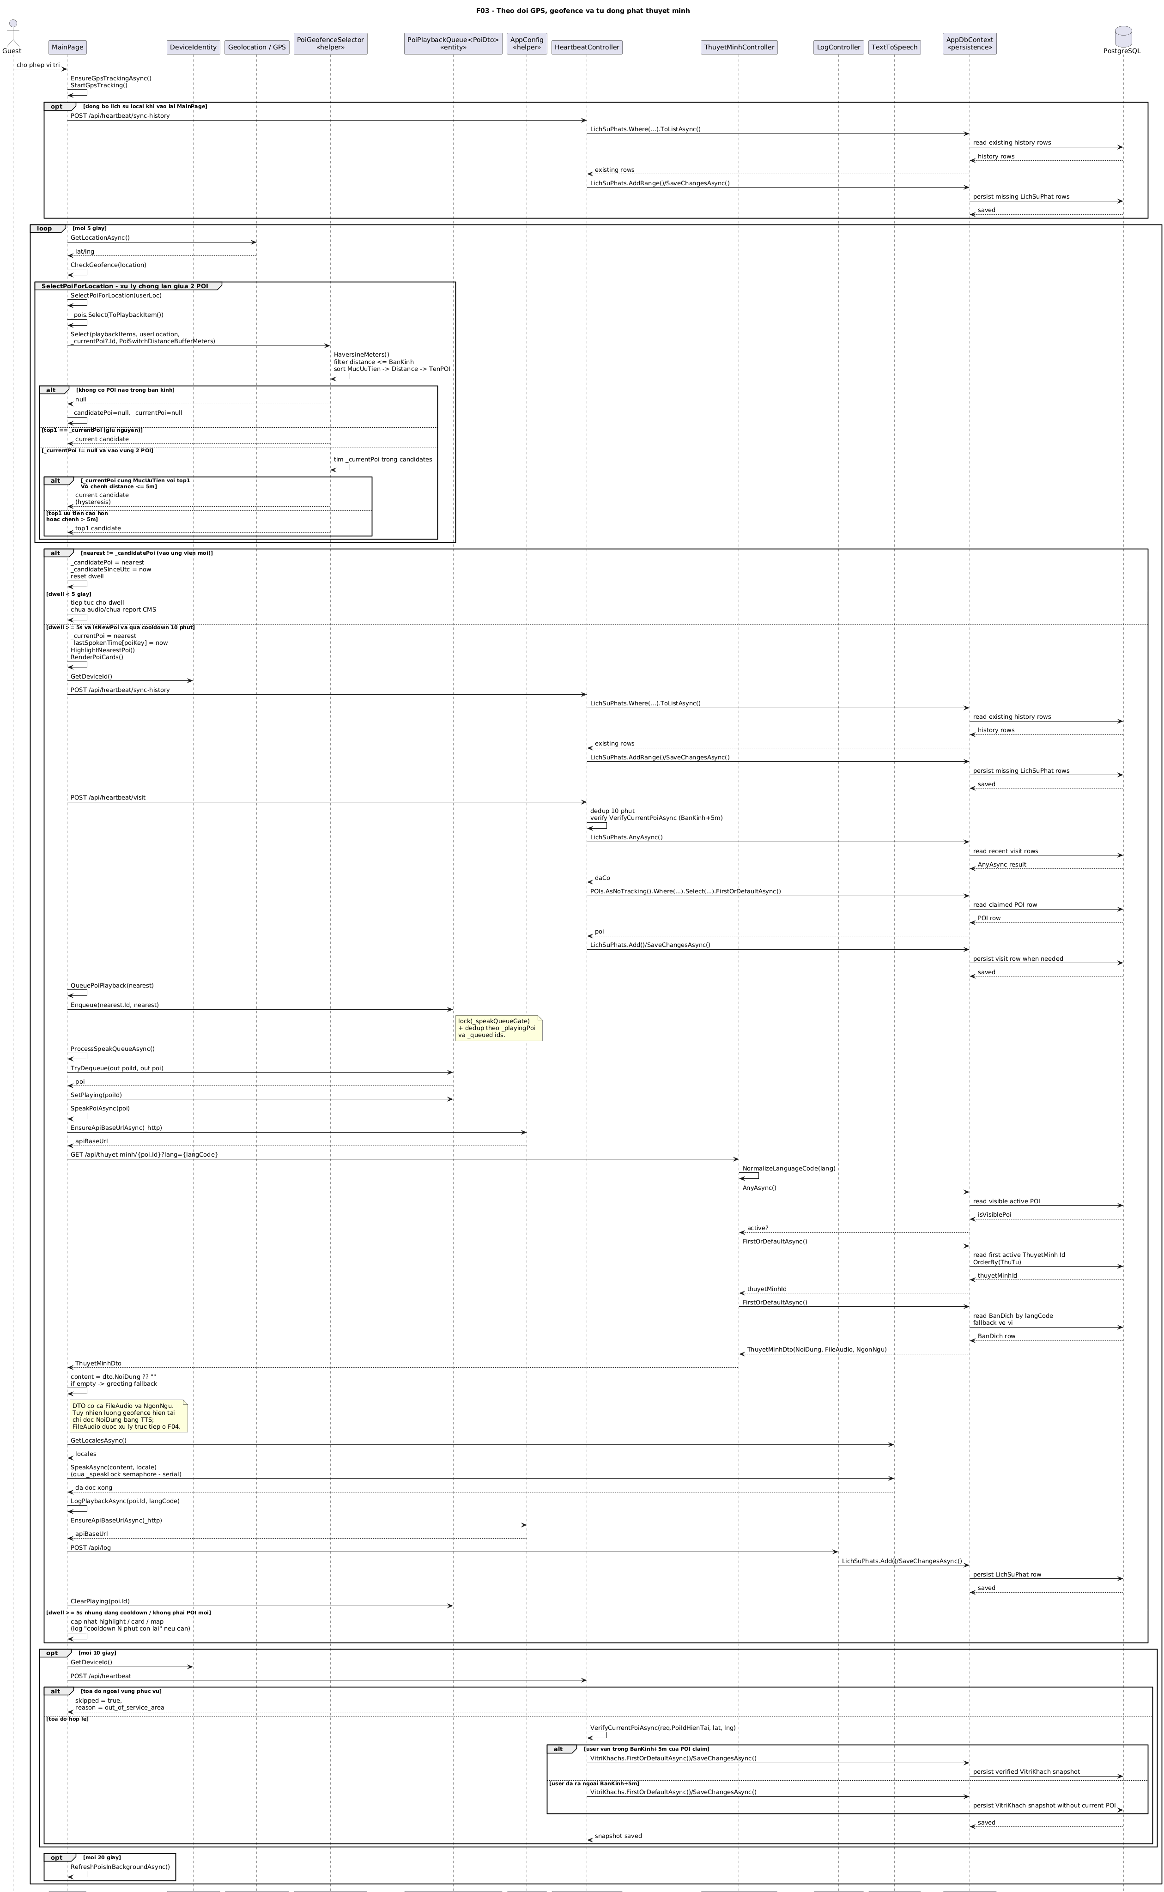

13.4 F04 — Xem chi tiết POI, thực đơn, audio guide và chỉ đường
Mục | Nội dung
Actor chính | Khách du lịch
Trạng thái | VERIFIED
Sơ đồ activity | 04-poi-detail-activity.png
Sơ đồ sequence | 04-poi-detail-sequence.png
Mô tả chức năng
Nhóm sơ đồ này mô tả trang chi tiết quán ăn: tải nội dung POI, hiện ảnh bìa và món ăn, phát audio/thuyết minh và mở chỉ đường ngoài app.
Tính năng cốt lõi
- Tải chi tiết POI theo ngôn ngữ đang dùng.
- Dùng FoodImageCatalog để sinh ảnh fallback cho quán và món ăn khi URL ảnh lỗi hoặc thiếu.
- Phát audio file bằng AudioWebView khi có file, hoặc đọc text bằng TextToSpeech khi chỉ có nội dung chữ.
- Mở Google Maps / browser để chỉ đường đến quán.
Phân lớp triển khai
Lớp | Thành phần / method names
UI (boundary) | `DetailPage.xaml` (cover, info, menu, audio WebView, play/pause/stop/slider, nút chỉ đường).
Page/Control | `DetailPage.LoadDetail`, `ConfigureAudioPlayer`, `RenderMenu`, `UseFallback`, `OnNgheClicked`, `OnAudioWebViewNavigated`, `OnAudioWebViewNavigating`, `OnPlayPauseClicked`, `OnStopAudioClicked`, `OnAudioSliderDragCompleted`, `OnMapClicked`.
Domain/helper | `FoodImageCatalog.GetPoiImageSource`, `TextToSpeech.Default`, `Browser.Default.OpenAsync`, `AppText.LanguageCode`.
Controller | `PoiController.GetById` (`GET /api/poi/{id}?lang={lang}`), `HeartbeatController.RecordView` từ luồng mở chi tiết ở `MainPage.RecordPoiViewAsync`.
Persistence | `AppDbContext` -> PostgreSQL bảng `poi`, `monan`, `thuyetminh`, `bandich`, `lichsuphat`.
Cách hoạt động theo code
- DetailPage khởi tạo audio bridge, apply label rồi gọi LoadDetail().
- Nếu API GET /api/poi/{id}?lang=... thành công, trang render toàn bộ thông tin quán, menu và cấu hình player audio.
- Nếu API lỗi hoặc không trả về dữ liệu hợp lệ, trang chuyển sang UseFallback(tenPoi), dùng ảnh fallback và ẩn các vùng không đủ dữ liệu.
- Khi bấm Nghe, nếu có FileAudio thì AudioWebView thực hiện play/pause/stop/seek; nếu không có file thì dùng TextToSpeech đọc nội dung thuyết minh.
- Khi bấm Chỉ đường, app mở Google Maps bằng tọa độ của POI.
Hình 13.4a — F04 Activity
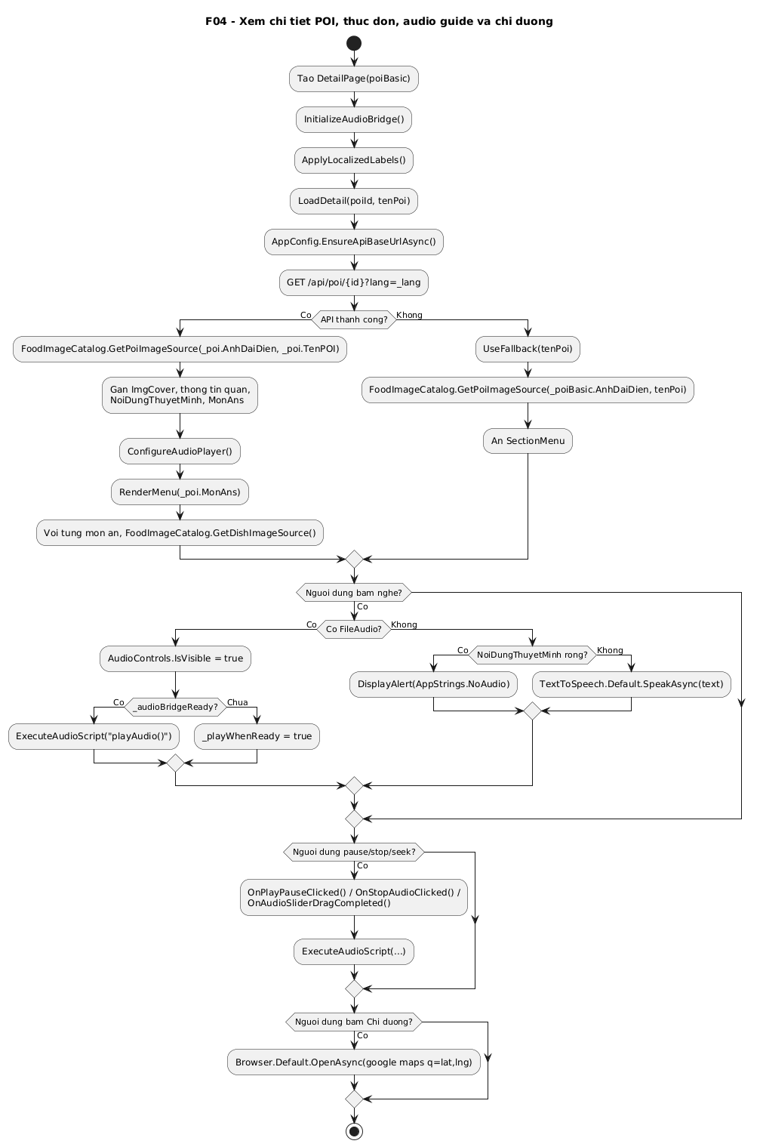
Hình 13.4b — F04 Sequence
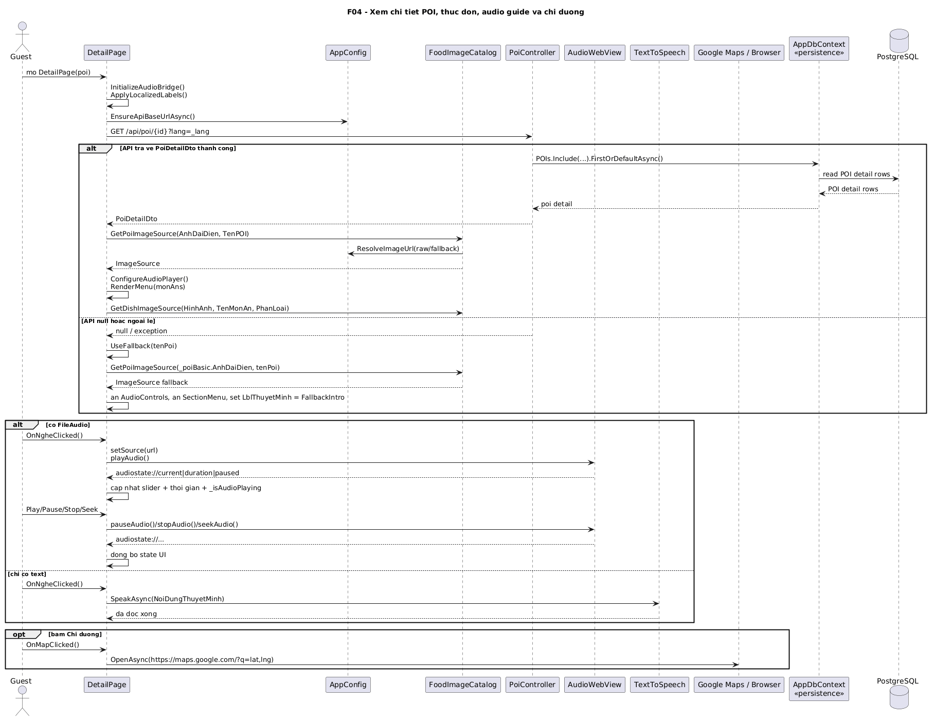

13.5 F05 — Thanh toán gói trả phí và chờ duyệt
Mục | Nội dung
Actor chính | Khách du lịch
Trạng thái | VERIFIED
Sơ đồ activity | 05-paid-plan-activity.png
Sơ đồ sequence | 05-paid-plan-sequence.png
Mô tả chức năng
Nhóm sơ đồ này mô tả luồng thanh toán gói app bằng mã QR chuyển khoản, từ lúc tạo nội dung chuyển khoản đến lúc polling trạng thái duyệt và quay lại app.
Tính năng cốt lõi
- Sinh nội dung chuyển khoản dạng VKT <GOI> <SHORTID> và URL QR VietQR.
- Tạo yêu cầu thanh toán trên server qua /api/subscription/request.
- Poll trạng thái duyệt của yêu cầu để biết đã duyệt, từ chối hay còn chờ.
- Đóng modal stack đúng logic khi bắt đầu dùng hoặc quay lại thử thanh toán tiếp.
Phân lớp triển khai
Lớp | Thành phần / method names
UI (boundary) | `SubscriptionPage.xaml`, `PaymentPage.xaml`, `PaymentStatusPage.xaml`.
Page/Control | `SubscriptionPage.OnMuaGoiClicked`, `PaymentPage.SetupUi`, `OnCopyNoiDungClicked`, `OnDaChuyenKhoanClicked`, `OnConfigureApiClicked`, `PaymentStatusPage.OnAppearing`, `StartPollingAsync`, `PollStatusAsync`, `ShowSuccess`, `ShowRejected`, `ClosePaymentFlowAsync`.
Domain/helper | `DeviceIdentity.GetDeviceId`, `ApiConnectionPrompt.EnsureConnectedApiBaseUrlAsync`, `SubscriptionState.CalculateRemainingDays`, `AppConfig.EnsureApiBaseUrlAsync`.
Controller | `SubscriptionController.CreateRequest` (`POST /api/subscription/request`), `GetRequestStatus` (`GET /api/subscription/request/{yeuCauId}`).
Persistence | `Preferences["sub_ngay_het_han"]` + `AppDbContext` -> PostgreSQL bảng `yeucauthanhtoan`, `dangkyapp`.
Cách hoạt động theo code
- Từ SubscriptionPage, người dùng chọn gói trả phí và mở PaymentPage.
- PaymentPage gọi DeviceIdentity.GetDeviceId(), dựng _noiDungChuyen và hiển thị QR chuyển khoản.
- Khi người dùng bấm Đã chuyển khoản, app POST /api/subscription/request để tạo yêu cầu chờ duyệt.
- Sau đó PaymentStatusPage bắt đầu polling GET /api/subscription/request/{id} mỗi 10 giây.
- Nếu duyệt thành công, app lưu ngày hết hạn vào Preferences và chạy ClosePaymentFlowAsync(closeSubscriptionPage:true); nếu bị từ chối thì hiển thị lý do và cho phép thử lại hoặc đóng.
Hình 13.5a — F05 Activity
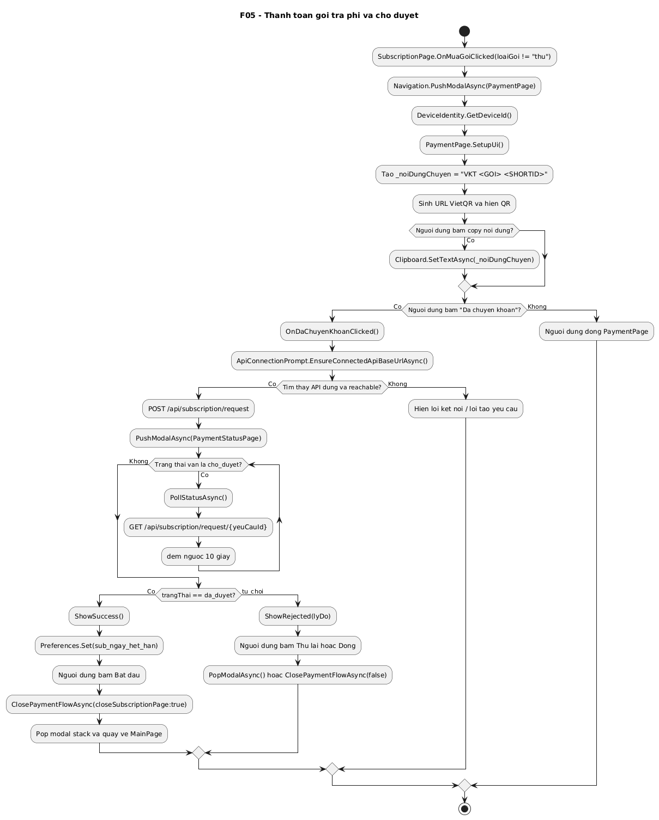
Hình 13.5b — F05 Sequence
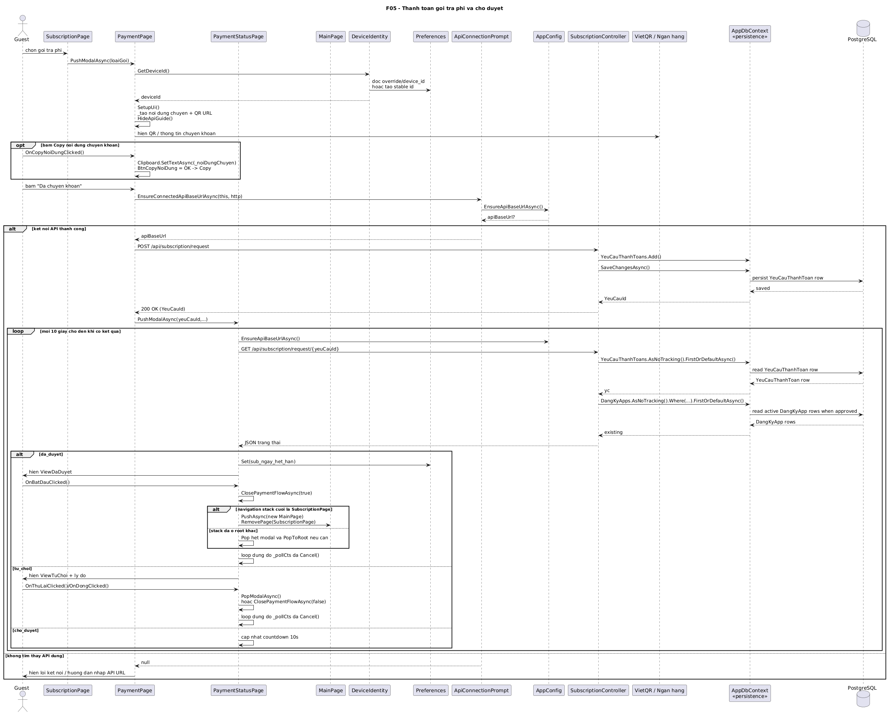

13.6 F06 — Quản lý POI, ảnh, geofence, thuyết minh và menu trong CMS
Mục | Nội dung
Actor chính | Quản trị viên CMS
Trạng thái | VERIFIED
Sơ đồ activity | 06-cms-poi-management-activity.png
Sơ đồ sequence | 06-cms-poi-management-sequence.png
Mô tả chức năng
Nhóm sơ đồ này mô tả chức năng quản trị nội dung quán ăn trong CMS, bao gồm danh sách POI, tạo/sửa quán, upload ảnh, cập nhật geofence, thuyết minh đa ngôn ngữ và thực đơn món ăn.
Tính năng cốt lõi
- Danh sách /Poi hỗ trợ search, status filter, expiry filter và sort.
- Upload ảnh cover hoặc ảnh món ăn qua /api/upload rồi lưu URL vào form.
- Tạo và sửa thuyết minh đa ngôn ngữ Việt/Anh/Trung.
- Quản lý danh sách MonAns với logic bỏ qua row rỗng, mặc định DonGia = 0 khi null, và bảo toàn input người dùng khi validation POI lỗi.
Cách hoạt động theo code
- Admin có thể vào /Poi để xem toàn bộ quán, lọc trạng thái hiển thị và sắp xếp theo tiêu chí đang hỗ trợ.
- Ở trang Create/Edit, khi chọn file ảnh, JS gọi doUpload() để POST /api/upload rồi cập nhật preview ngay trên form.
- CreateModel.OnPostAsync() tạo mới POI, thuyết minh, bản dịch và danh sách món ăn hợp lệ từ form.
- EditModel.OnPostAsync() loại các lỗi validation trên MonAns trống, giữ lại phần user vừa nhập khi POI còn lỗi, đồng thời deactivate món không còn trong form và add/update món còn lại.
- ImageUrlHelper.ResolvePoi() và ResolveDish() được dùng trong view để hiển thị đúng ảnh thật hoặc ảnh fallback cho quán và món ăn.
Hình 13.6a — F06 Activity
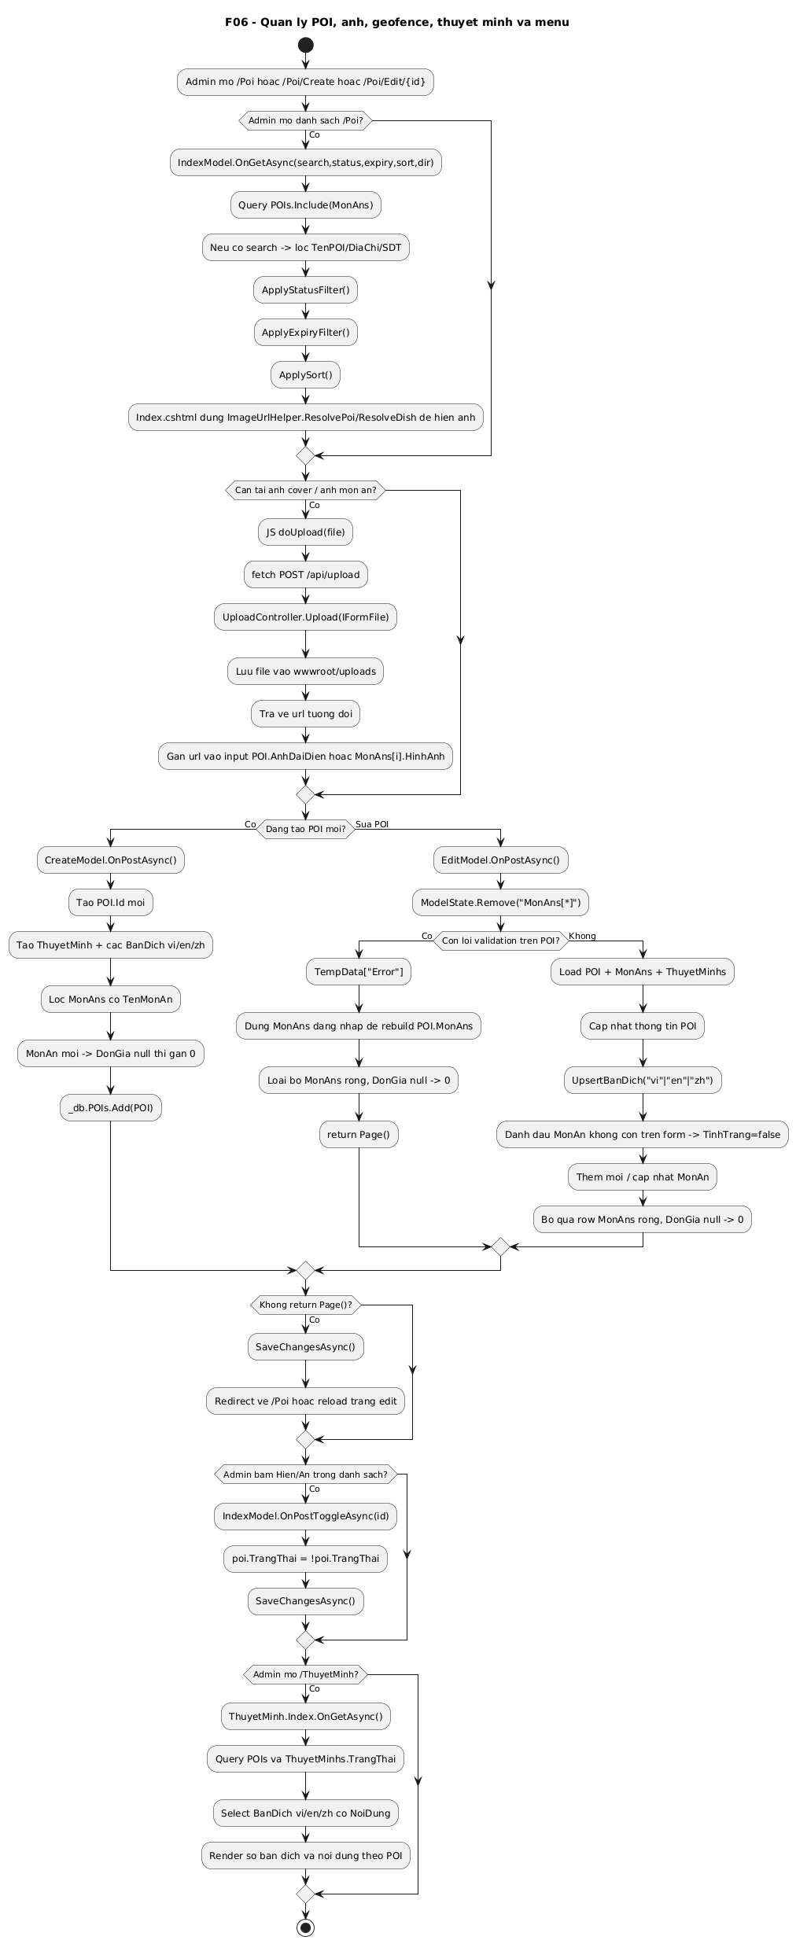
Hình 13.6b — F06 Sequence
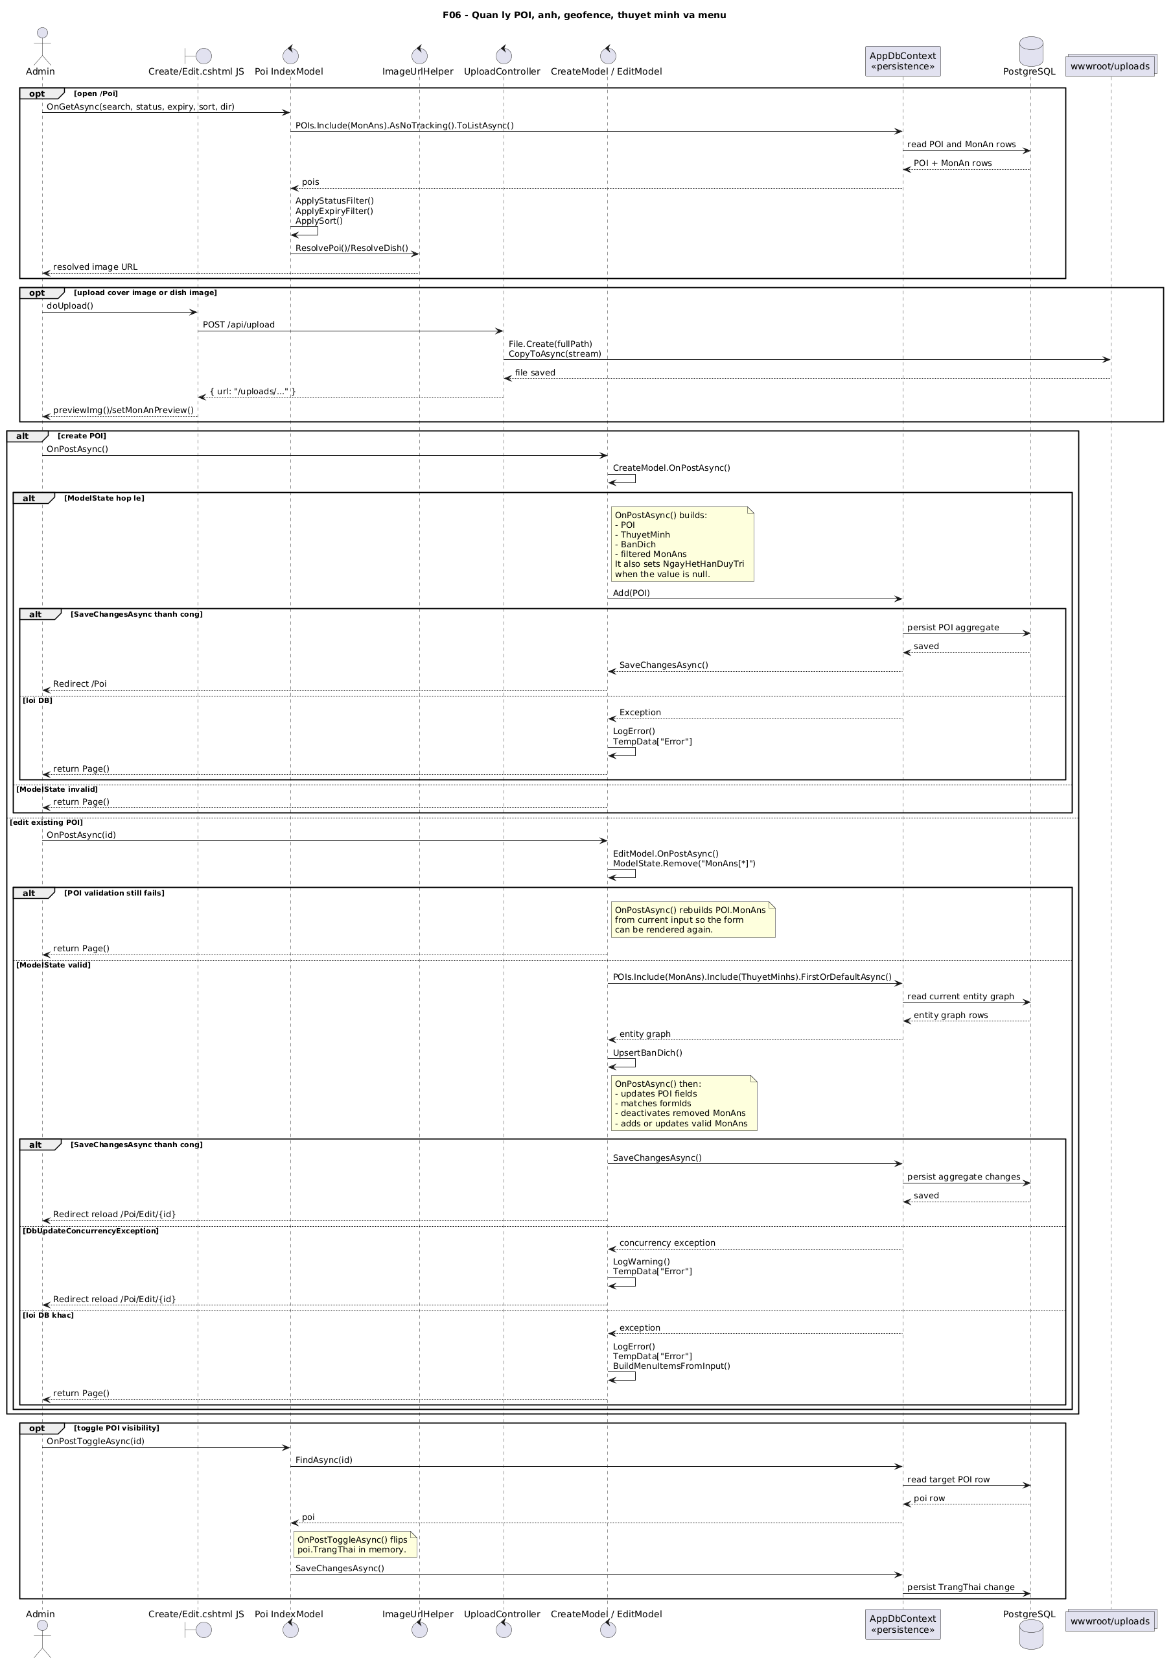

13.7 F07 — Ghi nhận phí duy trì và lịch sử hóa đơn POI
Mục | Nội dung
Actor chính | Quản trị viên CMS
Trạng thái | VERIFIED
Sơ đồ activity | 07-maintenance-payment-activity.png
Sơ đồ sequence | 07-maintenance-payment-sequence.png
Mô tả chức năng
Nhóm sơ đồ này mô tả nghiệp vụ thu phí duy trì hằng tháng cho quán ăn và tra cứu lại lịch sử hóa đơn của từng POI.
Tính năng cốt lõi
- Trang /ThanhToan tổng hợp trạng thái hạn duy trì, số quán đã đóng, số quán quá hạn, số quán sắp hết hạn và tổng thu tháng.
- Trang /ThanhToan/GhiNhan cho phép gia hạn theo số tháng và cập nhật đơn giá phí duy trì.
- Tạo một bản ghi HoaDon cho từng kỳ thanh toán khi gia hạn nhiều tháng.
- Trang /ThanhToan/LichSu cho phép xem đầy đủ lịch sử hóa đơn của từng POI.
Cách hoạt động theo code
- IndexModel.OnGetAsync() tải danh sách POI, các gói DangKyDichVu active và doanh thu tháng hiện tại.
- Khi admin chọn một POI để ghi nhận phí, GhiNhanModel.LoadPoiAsync() nạp thông tin quán, gói active và 5 hóa đơn gần nhất.
- Khi submit, hệ thống tính mốc gia hạn mới dựa trên hạn cũ hoặc thời điểm hiện tại, cập nhật poi.NgayHetHanDuyTri và bảo đảm poi.TrangThai = true.
- Nếu chưa có DangKyDichVu active thì tạo mới; nếu đã có thì cập nhật PhiDuyTriThang và NgayHetHan.
- Sau đó hệ thống tạo một HoaDon cho mỗi tháng gia hạn rồi lưu toàn bộ thay đổi vào database.
Hình 13.7a — F07 Activity
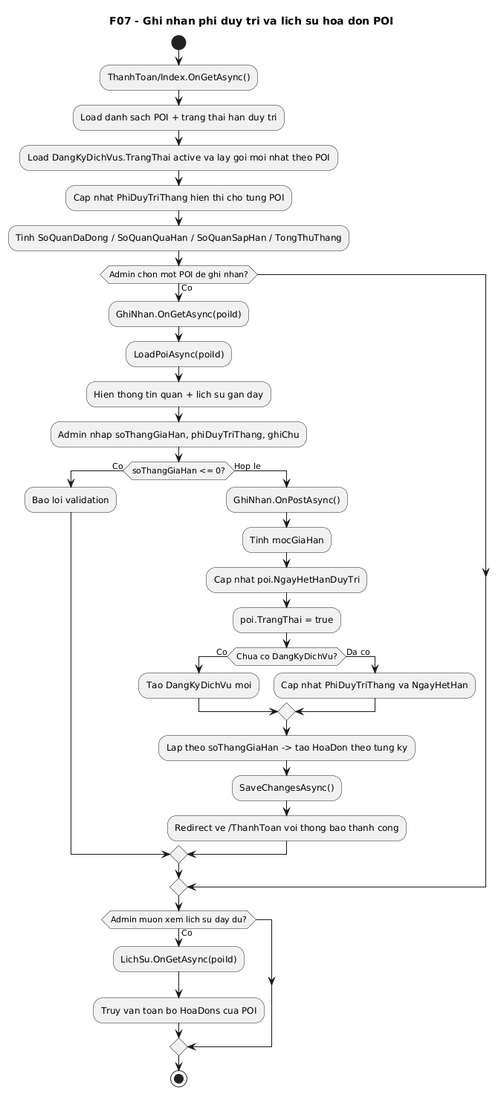
Hình 13.7b — F07 Sequence
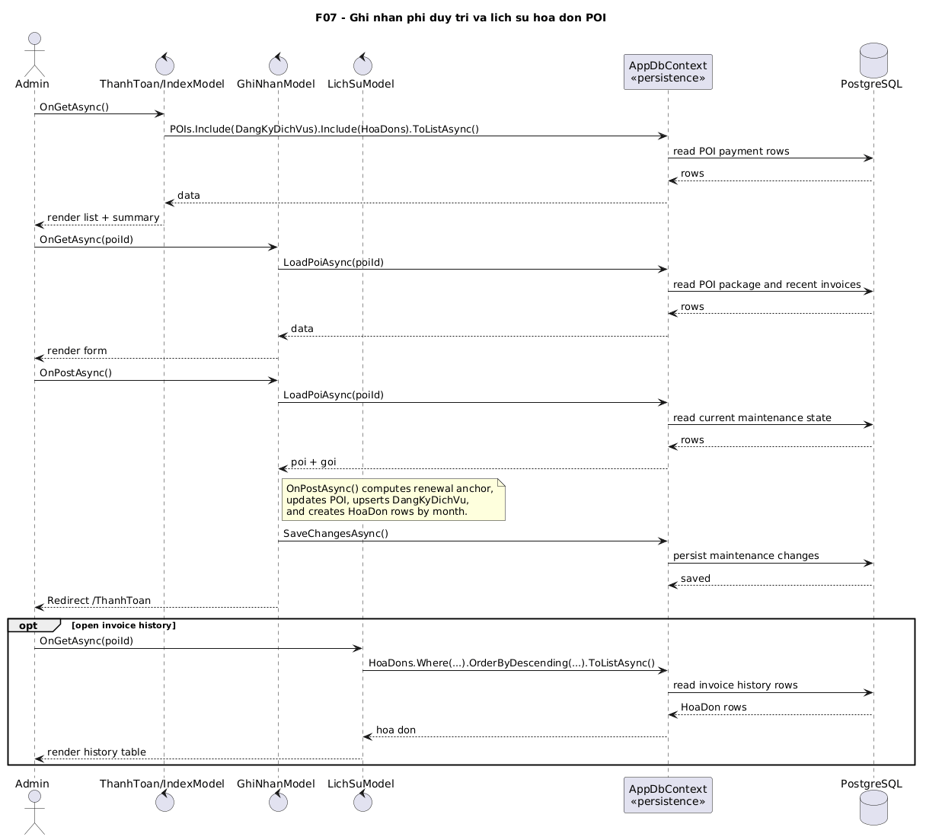

13.8 F08 — Duyệt hoặc từ chối thanh toán gói app
Mục | Nội dung
Actor chính | Quản trị viên CMS
Trạng thái | VERIFIED
Sơ đồ activity | 08-app-payment-approval-activity.png
Sơ đồ sequence | 08-app-payment-approval-sequence.png
Mô tả chức năng
Nhóm sơ đồ này mô tả luồng CMS dùng để xử lý các yêu cầu thanh toán gói app mà khách gửi từ mobile app.
Tính năng cốt lõi
- Tải danh sách yêu cầu theo tab chờ duyệt, đã duyệt và đã từ chối.
- Cập nhật badge và cảnh báo bằng AJAX polling qua handler PendingSnapshot.
- Duyệt yêu cầu để tạo DangKyApp mới và tính lại hạn sử dụng.
- Từ chối yêu cầu và lưu lý do cho người dùng xem lại ở phía app; lý do từ chối là bắt buộc.
Cách hoạt động theo code
- Khi trang /DuyetThanhToan mở, OnGetAsync() chuẩn hóa tab/package rồi gọi LoadStatsAsync() và LoadListAsync() để nạp thống kê và danh sách theo tab hiện tại.
- JavaScript trên trang gọi ?handler=PendingSnapshot mỗi 5 giây để cập nhật số lượng chờ duyệt và phát hiện yêu cầu mới.
- Nếu admin bấm Duyệt, OnPostApproveAsync() tìm gói tương ứng, tính mốc bắt đầu và hết hạn mới, tạo DangKyApp rồi cập nhật YeuCauThanhToan sang da_duyet.
- Nếu admin bấm Từ chối, OnPostRejectAsync() kiểm tra lyDo không được rỗng rồi mới chuyển trạng thái sang tu_choi, lưu NgayDuyet và GhiChuAdmin.
- Kết quả xử lý được redirect về đúng tab để admin tiếp tục theo dõi các yêu cầu còn lại.
Hình 13.8a — F08 Activity
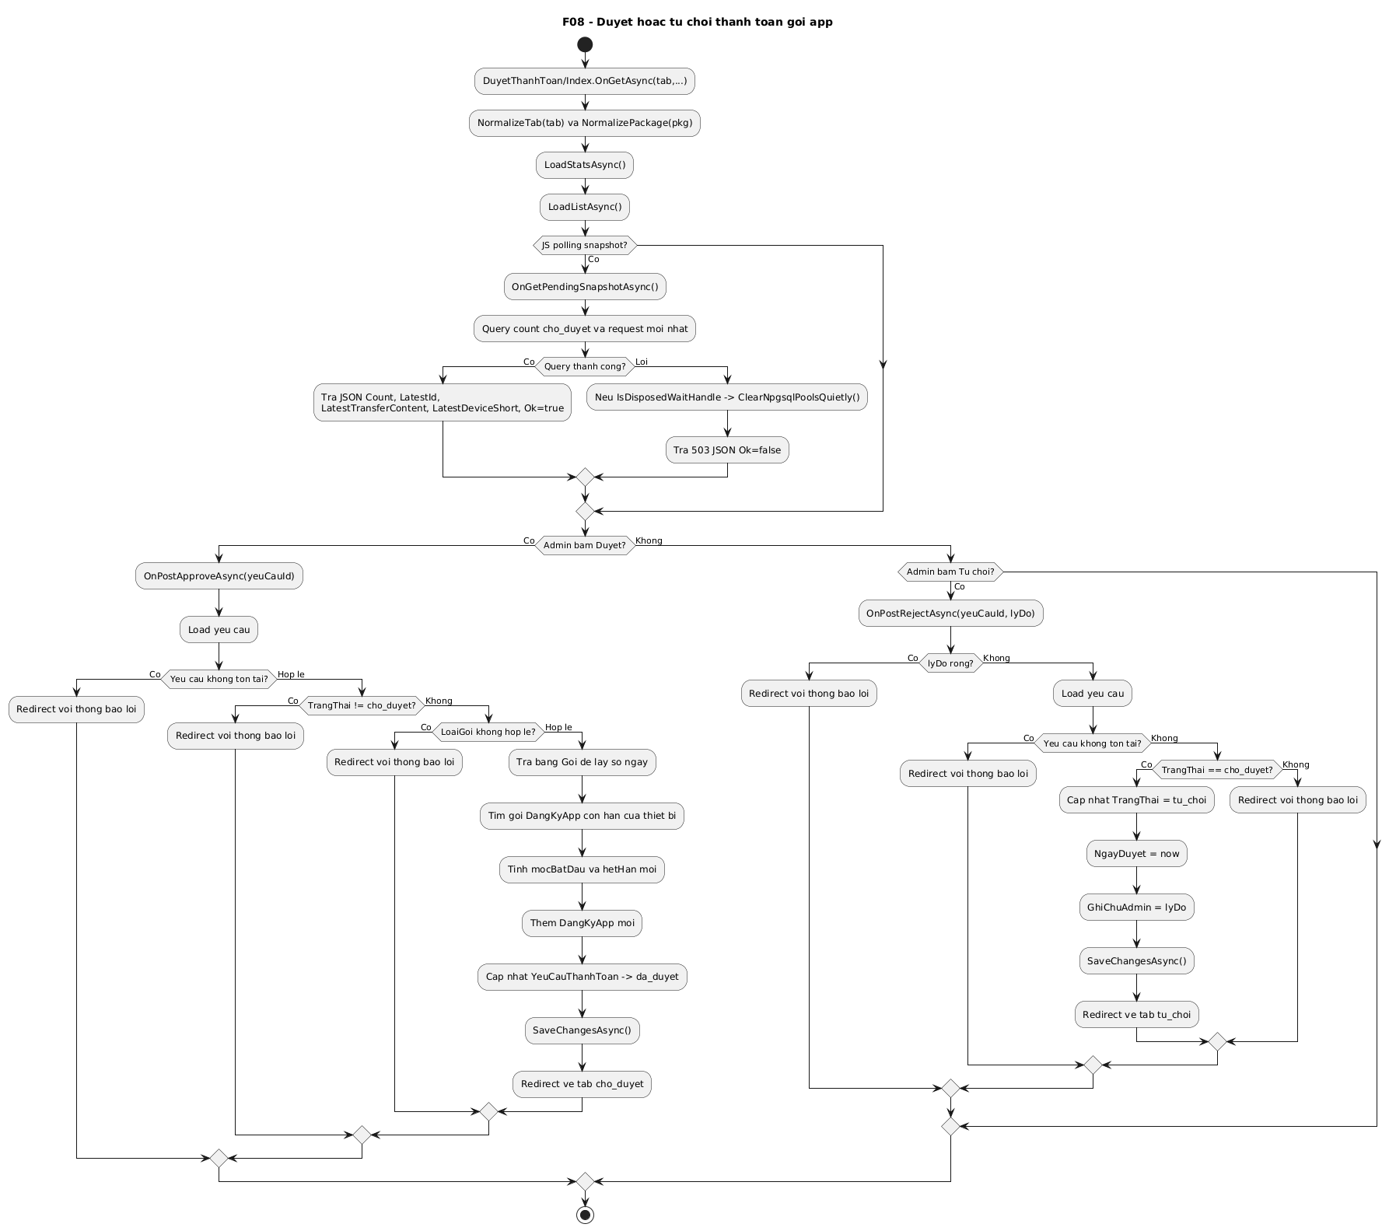
Hình 13.8b — F08 Sequence
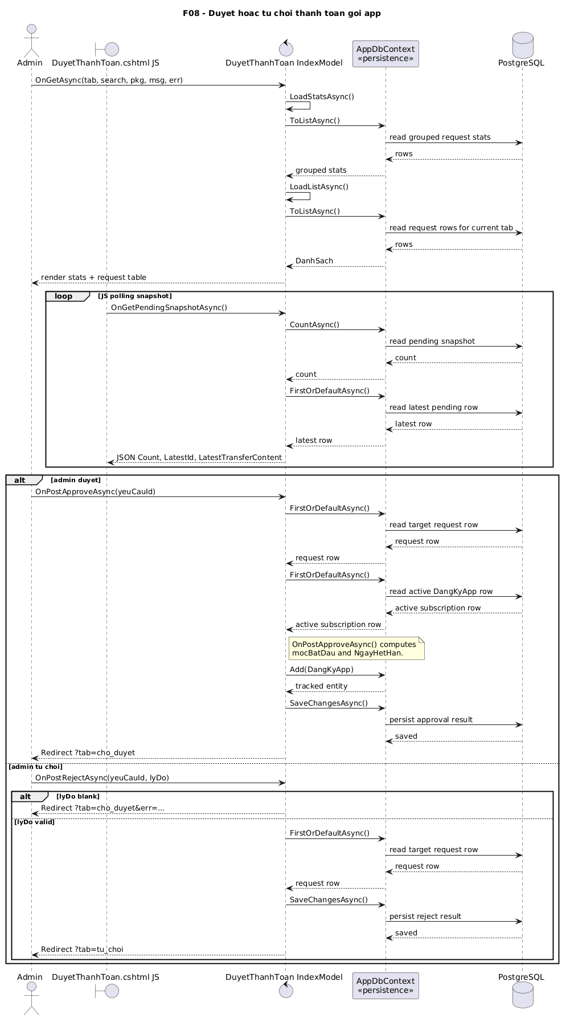

13.9 F09 — Theo dõi khách hàng, trạng thái sử dụng, XP và hành trình
Mục | Nội dung
Actor chính | Quản trị viên CMS
Trạng thái | VERIFIED
Sơ đồ activity | 09-live-map-activity.png
Sơ đồ sequence | 09-live-map-sequence.png
Mô tả chức năng
Nhóm sơ đồ này mô tả trang BanDo trong CMS dùng để theo dõi thiết bị khách, trạng thái online, gói sử dụng, mức độ tương tác với POI và chỉ số trải nghiệm.
Tính năng cốt lõi
- Đọc dữ liệu thuê bao, vị trí hiện tại và lịch sử hoạt động bằng các helper portable EF trong PageModel.
- Tính viewed POI, visited POI, XP, level, progress, total spent và số gói đã mua cho từng thiết bị.
- Hỗ trợ search, filter và sort server-side.
- Tạo badge trạng thái online, ở quán, hết hạn và helper mô tả thời gian còn lại; helper tải dữ liệu tự bắt lỗi và cộng dồn warning.
Cách hoạt động theo code
- BanDo/Index.OnGetAsync() chuẩn hóa filter/sort rồi gọi LoadSubscriptionsPortableAsync(), LoadLocationsPortableAsync() và LoadPoiActivityCountsAsync() để nạp dữ liệu.
- Hệ thống đọc max hạn gói từ dangkyapp, vị trí hợp lệ từ vitrikhach, số POI đã ghé và đã xem từ lichsuphat.
- BuildCustomerRows() hợp nhất các nguồn dữ liệu theo deviceId để tạo ra trạng thái online, current POI, viewedCount, visitedCount và thông tin gói.
- XP được tính theo công thức viewed * 50 + visited * 100; level được suy ra với ExperiencePerLevel = 500.
- Trang BanDo hiện tại render server-side, chưa có chu kỳ auto-refresh cố định trong code; nếu một helper lỗi thì trang vẫn render phần dữ liệu còn lại với warning.
Hình 13.9a — F09 Activity
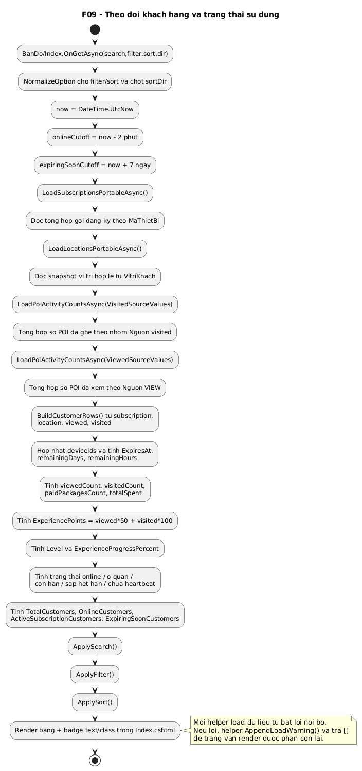
Hình 13.9b — F09 Sequence
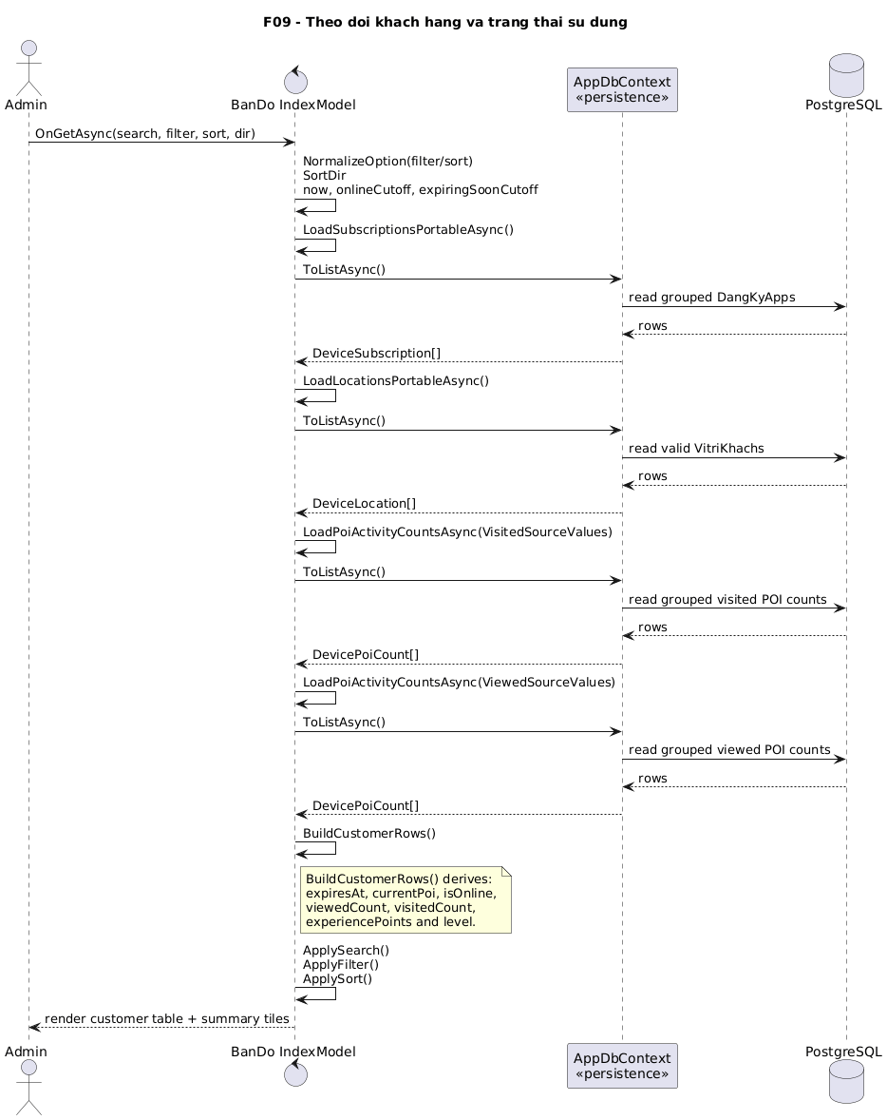

13.10 F10 — Dashboard tổng quan và monitoring CMS
Mục | Nội dung
Actor chính | Quản trị viên CMS
Trạng thái | VERIFIED
Sơ đồ activity | 10-dashboard-activity.png
Sơ đồ sequence | 10-dashboard-sequence.png
Mô tả chức năng
Nhóm sơ đồ này mô tả dashboard tổng hợp của CMS, bao gồm danh sách POI, các chỉ số monitoring, heatmap hoạt động, top POI và doanh thu theo khoảng thời gian.
Tính năng cốt lõi
- Hỗ trợ 12 chế độ khoảng thời gian: today, yesterday, thismonth, lastmonth, last7, last30, last12m, day, week, month, year và custom.
- Tách riêng phần tải danh sách POI và phần analytics có retry.
- Đọc activity, geo heat, top POI, revenue và summary theo 2 nhánh: raw Npgsql trên shared connection hoặc portable EF.
- Bù bucket thiếu bằng FillMissingBuckets() để biểu đồ không bị thủng mốc thời gian.
- 3 thẻ thống kê chính: Tổng POI (tất cả), POI đang hoạt động (TrangThai+còn hạn), Ngôn ngữ (3).
Cách hoạt động theo code
- Index.OnGetAsync() nhận tham số mode/date/week/month/year/from/to rồi ResolveRange() để xác định SinceUtc, UntilUtc, Granularity và RangeLabel.
- LoadPoiSectionAsync() tải danh sách POI và tính TongPOI (tất cả POI), POIDangHoatDong (TrangThai=true và còn hạn duy trì), SoQuanQuaHan với cơ chế retry khi gặp lỗi disposed wait handle.
- LoadAnalyticsWithRetryAsync() gọi LoadAnalyticsAsync(); nếu provider không phải Npgsql thì rẽ sang LoadAnalyticsPortableAsync(), còn nếu là Npgsql thì dùng shared DbConnection và chạy LoadActivityAsync(), LoadGeoAsync(), LoadTopPoiAsync(), LoadRevenueAsync() và LoadSummaryAsync().
- Sau khi có dữ liệu, hệ thống chạy FillMissingBuckets() rồi serialize ActivityJson, GeoJson và RevenueJson để giao diện JS dùng trực tiếp.
- Dashboard hiện tại không polling tự động; dữ liệu cập nhật theo mỗi lần admin đổi mốc thời gian hoặc tải lại trang.
Hình 13.10a — F10 Activity
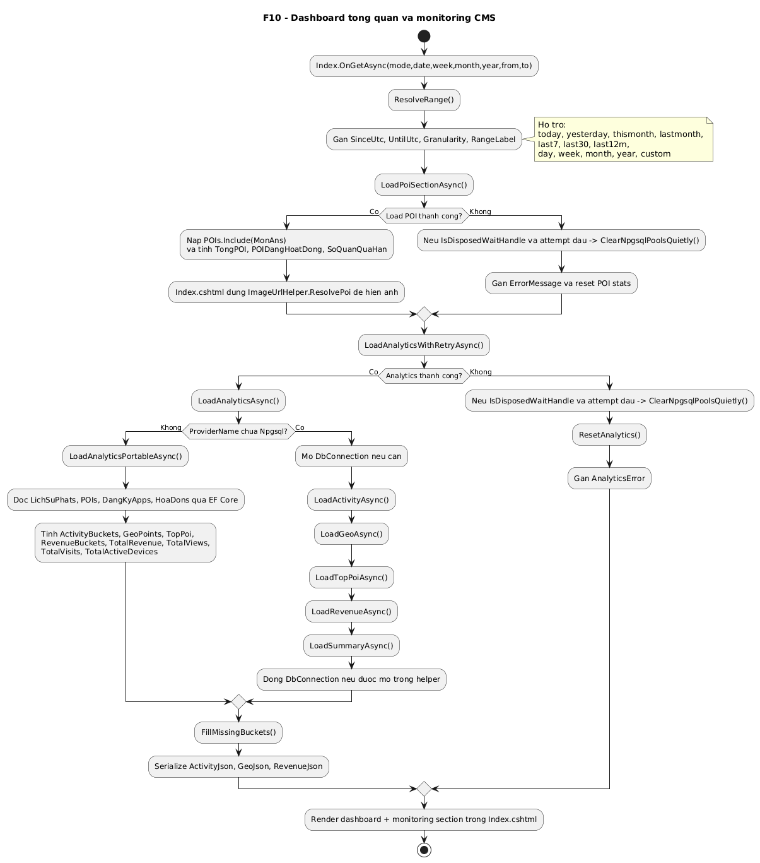
Hình 13.10b — F10 Sequence
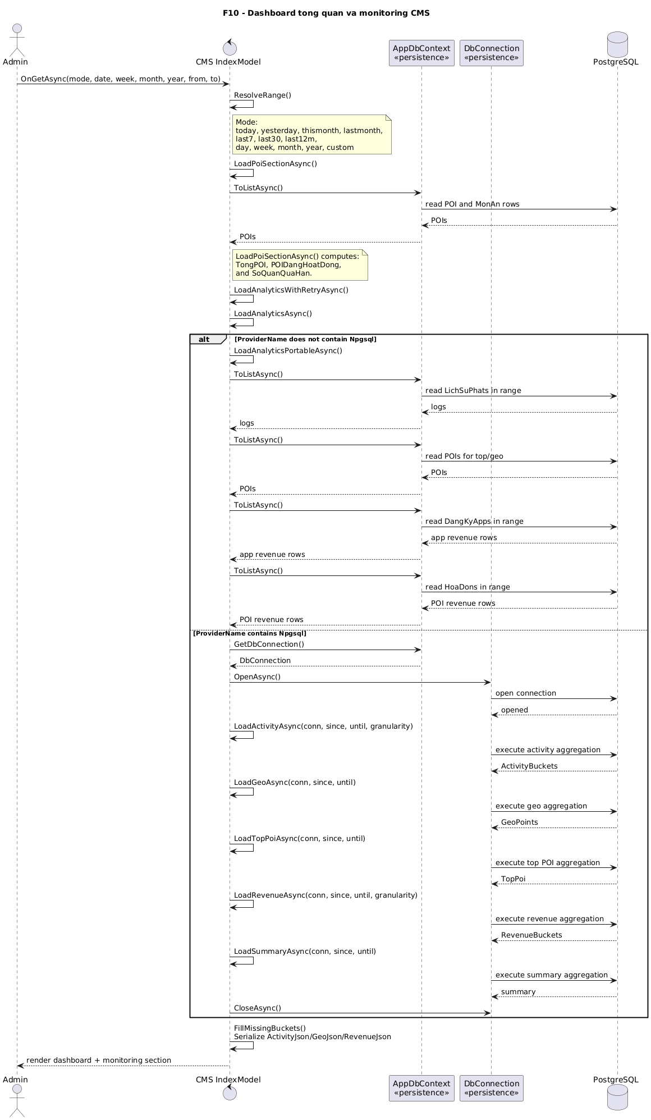

14. Sub-flow F03b — Hàng đợi audio per-device
Sub-flow F03b tách riêng cơ chế hàng đợi audio trong 1 thiết bị. Đây là queue per-device, không phải server-side queue. Khi nhiều khách cùng vào 1 quán, mỗi máy có queue riêng.
Cơ chế chống trùng (3 lớp)
- Lớp 1 — _playingPoi: nếu POI đang phát chính là POI đang yêu cầu → skip.
- Lớp 2 — _queuedSpeakPoiIds (HashSet): nếu POI đã có trong queue → skip enqueue.
- Lớp 3 — _speakLock (SemaphoreSlim): serial hóa TTS, chỉ 1 SpeakAsync chạy 1 lúc.
- FIFO drain: khi đang phát POI A và khách vào POI B, B được enqueue và phát sau A xong.
Lưu ý: đây là queue PER-DEVICE. Khi nhiều khách cùng vào một quán, mỗi máy có queue riêng — không có server-side queue. Việc chống lặp giữa các thiết bị dựa vào visit dedup 10 phút ở DB.

Hình 14.1 — F03b Activity (queue + drain + speak)
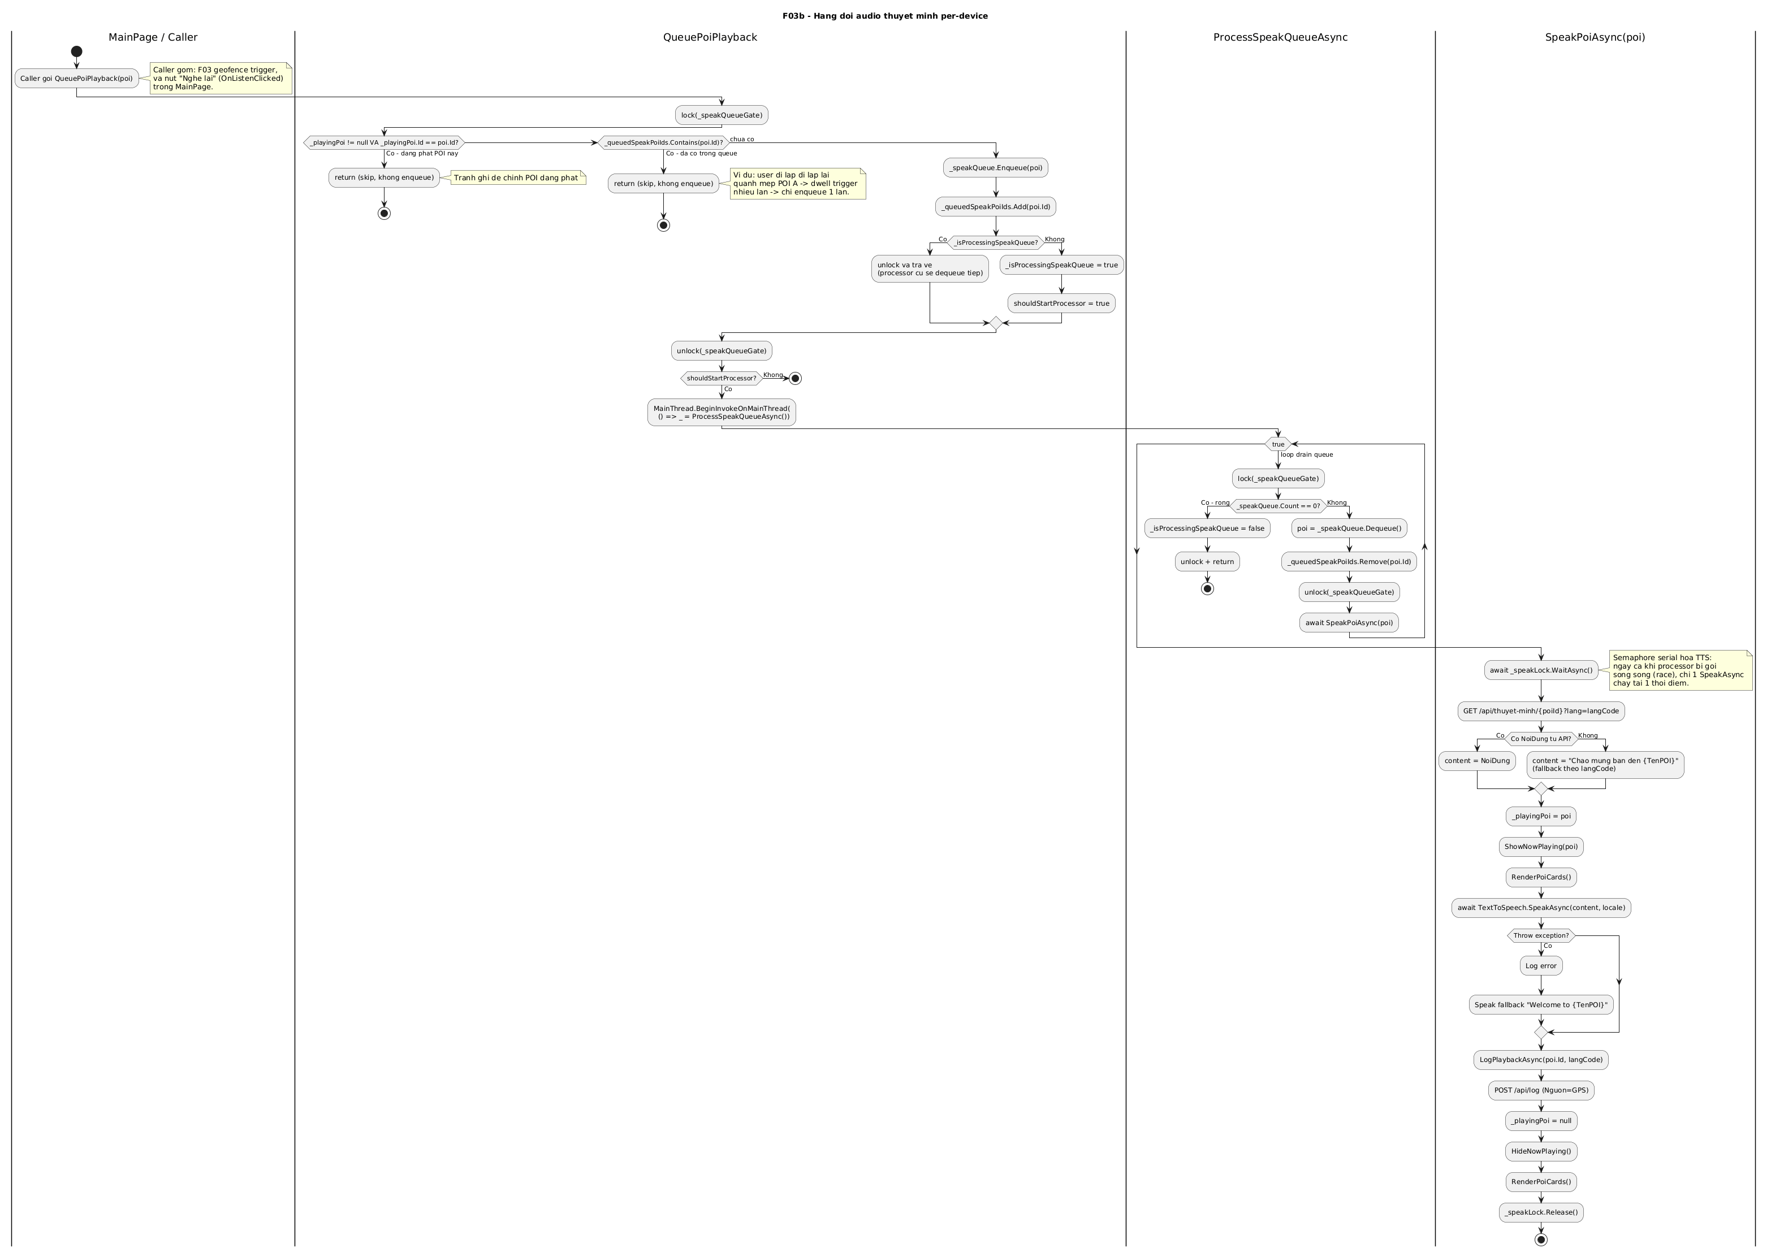
Hình 14.2 — F03b Sequence (4 tình huống thực tế)
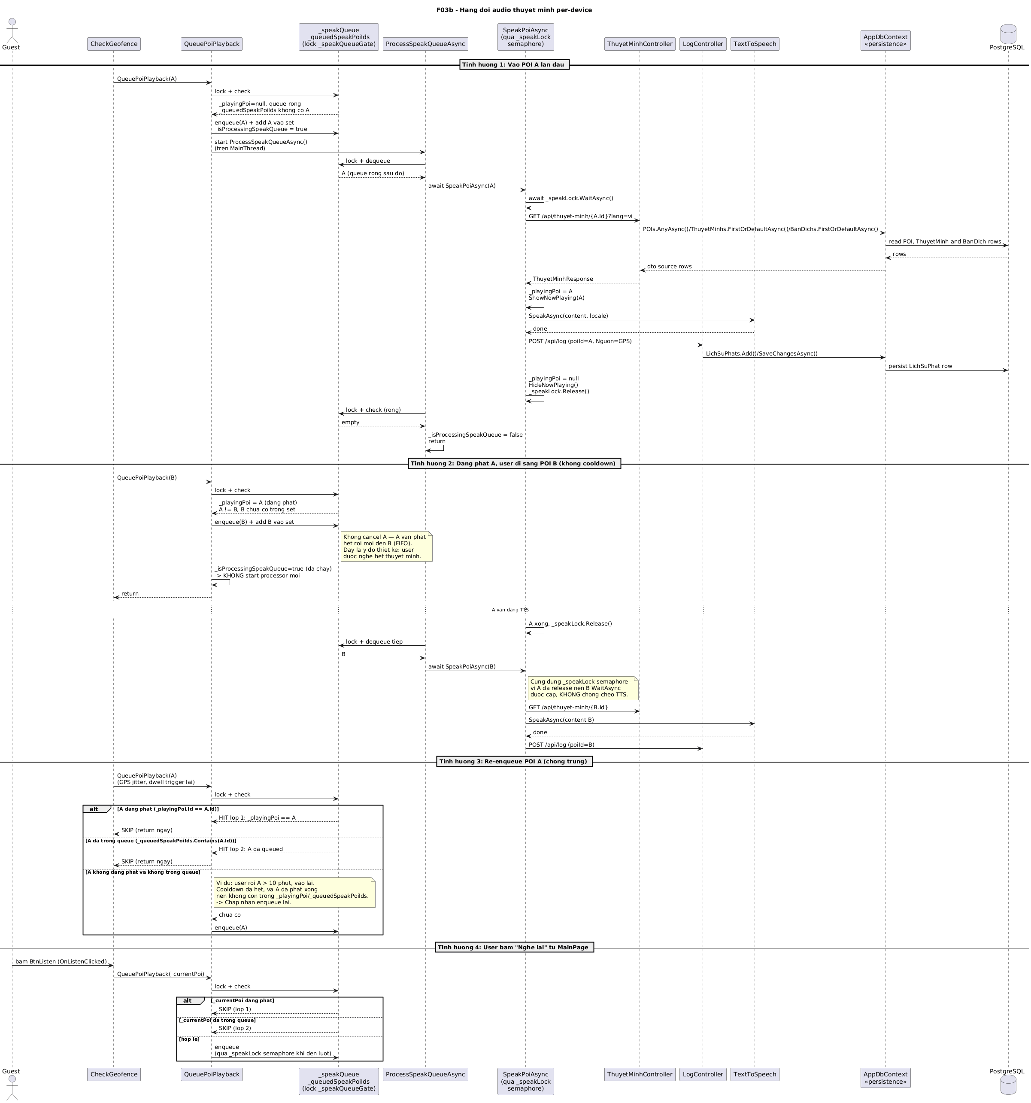

PHẦN E — PHI CHỨC NĂNG
15. Yêu cầu phi chức năng (NFR)
15.1 Hiệu năng
Chỉ số | Mục tiêu | Ghi chú
API p95 latency | ≤ 500 ms | PoiController.GetAll, HeartbeatController.SendHeartbeat.
Audio TTFB | ≤ 5 giây từ khi confirm POI | Đo từ dwell-confirm → SpeakAsync.
CMS dashboard initial load | ≤ 3 giây | Index.cshtml.cs LoadPoiSection + Analytics retry.
Geofence latency | ≤ 1 chu kỳ GPS (5s) | Sau khi vào bán kính, app phải nhận diện trong vòng 1 lần poll.
15.2 Độ tin cậy
- Heartbeat retry sạch: nếu API timeout, app giữ vị trí cũ và thử lại lần sau, không crash.
- Audio queue per-device có 3 lớp chống trùng: _playingPoi, _queuedSpeakPoiIds, _speakLock semaphore.
- Dashboard CMS có cơ chế retry ClearNpgsqlPoolsQuietly khi disposed wait handle.
- Subscription rollover: gia hạn nối tiếp NgayBatDau = NgayHetHan cũ → không mất ngày còn lại.
- Image fallback: ResolveImageUrl xử lý URL tương đối, localhost, URL ngoài, file null → ảnh placeholder.
15.3 Bảo mật & Quyền riêng tư
- Không thu thập thông tin cá nhân khách: chỉ Device UUID tự sinh trong Preferences.
- CMS hiện chạy nội bộ; admin auth dùng BCrypt hash mật khẩu trong bảng `taikhoan`.
- API hiện chưa có JWT — phiên bản 1.5 chỉ filter qua MaThietBi (logical key) ở body request.
- Connection string Supabase và HostedApiBaseUrl đặt qua biến môi trường, không commit hard-code.
- Heartbeat verify tọa độ ngoài vùng phục vụ → server bỏ qua để không giả mạo 'đang ở quán'.
- VerifyCurrentPoiAsync: server tự re-check distance + 5m tolerance để chống spoofing claim POI.
15.4 Khả năng mở rộng & Quốc tế hoá
- Hệ ngôn ngữ: vi (mặc định), en, zh.
- App: MainPage chuyển ngôn ngữ qua nút trong tab Cài đặt; ThuyetMinh tự fallback về 'vi' khi thiếu bản dịch.
- CMS: dùng tiếng Việt; chưa hỗ trợ chuyển ngôn ngữ giao diện CMS.
- Mở rộng ngôn ngữ mới: chỉ cần chèn thêm BanDich.NgonNgu, không phải đổi schema.

PHẦN F — API REFERENCE
16. Tổng hợp endpoint REST API
Base URL: https://phoamthuc.onrender.com | Phiên bản API: v1.5.3
16.1 POI
Method | Endpoint | Mô tả
GET | /api/poi | Danh sách POI đang hoạt động (TrangThai=true & NgayHetHanDuyTri ≥ now).
GET | /api/poi/{id} | Chi tiết POI kèm thực đơn + thuyết minh theo ngôn ngữ.
16.2 Subscription
Method | Endpoint | Mô tả
GET | /api/subscription/plans | Danh sách 5 gói (thu/ngay/tuan/thang/nam).
GET | /api/subscription/status/{maThietBi} | Trạng thái gói hiện tại của thiết bị.
POST | /api/subscription/purchase | Mua gói thu miễn phí (kích hoạt ngay).
POST | /api/subscription/request | Tạo yêu cầu thanh toán QR (cho_duyet).
GET | /api/subscription/request/{id} | Polling trạng thái yêu cầu.
POST | /api/subscription/approve/{id} | Admin duyệt → tạo DangKyApp.
POST | /api/subscription/reject/{id} | Admin từ chối + lý do.
16.3 Heartbeat & Tracking
Method | Endpoint | Mô tả
POST | /api/heartbeat | Upsert vị trí + POI hiện tại; verify lat/lng + 5m.
POST | /api/heartbeat/visit | Ghi visit khi vào geofence (dedup 10 phút).
POST | /api/heartbeat/view | Ghi log mở chi tiết POI (dedup 5 phút).
POST | /api/heartbeat/sync-history | Đồng bộ viewed/visited local nếu chênh.
GET | /api/heartbeat/profile/{maThietBi} | Hồ sơ XP, level, viewed/visited POI.
GET | /api/heartbeat/active | Thiết bị heartbeat trong 2 phút (CMS BanDo).
GET | /api/heartbeat/history/{deviceShort} | Lịch sử POI 4 giờ gần nhất.
16.4 Phí duy trì POI
Method | Endpoint | Mô tả
GET | /api/payment/status/{poiId} | Trạng thái hạn duy trì.
GET | /api/payment/history/{poiId} | Lịch sử hóa đơn POI.
POST | /api/payment/maintenance | Ghi nhận phí duy trì + tạo HoaDon.
GET | /api/payment/overdue | POI quá hạn duy trì.
16.5 Khác
Method | Endpoint | Mô tả
GET | /api/thuyet-minh/{poiId}?lang=vi | Nội dung thuyết minh theo ngôn ngữ + fallback.
POST | /api/log | Ghi log phát audio (Nguon=GPS).
POST | /api/upload | Upload ảnh ≤ 5MB (jpg/png/webp/gif).
POST | /api/auth/login | Đăng nhập CMS (TenDangNhap + MatKhau BCrypt).
POST | /api/auth/register | Đăng ký tài khoản admin/quản lý.
GET | /health | Health check nhanh cho API/CMS; dùng bởi smoke tests và probes.
GET | /health/db | Kiểm tra kết nối database cho API/CMS.

PHẦN G — VẬN HÀNH
17. Rủi ro & Giảm thiểu
Mã | Mức | Mô tả rủi ro | Đề xuất giảm thiểu
RISK-001 | Cao | Concurrency duyệt thanh toán: 2 admin Approve cùng 1 yêu cầu → tạo 2 DangKyApp. | Thêm transaction + select for update; hoặc unique (YeuCauId) trong dangkyapp.
RISK-002 | Cao | Polling thanh toán 404/500 → app im lặng vô hạn. | Thêm backoff + max retry; UI hiển thị thông báo lỗi sau N lần fail.
RISK-003 | Trung bình | Recovery code ghi đè trước khi server xác nhận có gói active. | Server validate trước khi cho ghi override; rollback nếu sync fail.
RISK-004 | Trung bình | GPS jitter giữa 2 POI cùng priority gây nháy POI. | Đã giảm thiểu bằng hysteresis 5m + dwell 5s; cần test thực địa.
RISK-005 | Trung bình | Render dashboard chậm khi DB nhiều dữ liệu (FillMissingBuckets, analytics query) | Tối ưu index trên lichsuphat(poiid, thoigian); thêm cache phía CMS.
RISK-006 | Thấp | OneDrive lock file build artifact gây fail aapt2. | Build trong path ngắn ngoài OneDrive; hoặc loại trừ thư mục obj/bin khỏi sync.
RISK-007 | Cao | API public chưa có JWT — kẻ xấu có thể gọi endpoint nội bộ. | Thêm middleware xác thực admin cho nhóm /api/subscription/approve, /api/payment/*.
18. Tiêu chí chấp nhận (Definition of Done)
Phiên bản phát hành chỉ được coi là sẵn sàng khi tất cả tiêu chí dưới đây đều đạt:
- Khách cài app, chọn gói thu → trong 3 giây có thể thấy MainPage với danh sách POI.
- Khách bước vào geofence một POI mới → audio thuyết minh phát trong ≤ 5 giây sau dwell 5 giây.
- Khách chuyển khoản và admin duyệt → app nhận trạng thái da_duyet trong ≤ 30 giây (tối đa 3 chu kỳ poll).
- Admin tạo POI mới → POI tự gán NgayHetHanDuyTri = now + 30 ngày, hiển thị ngay trên app sau lần refresh kế tiếp.
- POI quá hạn duy trì → bị ẩn khỏi GET /api/poi và CMS dashboard cảnh báo.
- Heartbeat liên tục thành công 95% trong điều kiện 4G ổn định; CMS hiện thiết bị 'online' trong 2 phút sau heartbeat cuối.
- Audio queue per-device không chồng chéo: TTS chỉ phát 1 POI tại 1 thời điểm; trùng POI bị skip.
- CMS Dashboard 3 thẻ: Tổng POI (đếm tất cả), POI đang hoạt động (TrangThai+còn hạn), Ngôn ngữ (3).
- Bộ smoke test tự động chạy được qua scripts/run-all-tests.ps1; Appium smoke được skip mặc định nếu chưa bật RUN_APPIUM_TESTS=1.
19. Kiểm thử tự động & Testability
Baseline kiểm thử hiện tại tập trung vào smoke/integration tests để xác nhận API, CMS và môi trường mobile automation sẵn sàng trước khi demo hoặc phát hành nội bộ.
Hạng mục | Công nghệ | Phạm vi kiểm tra
API smoke/integration | xUnit + Microsoft.AspNetCore.Mvc.Testing | ApiHealthTests kiểm tra GET /health trả OK và có nội dung ok.
CMS smoke/E2E | xUnit + Playwright Chromium | CmsSmokeTests kiểm tra /health, mở /Privacy trong Chromium headless và đọc nội dung trang.
MAUI Appium smoke | NUnit + Appium | AppiumSmokeTests kiểm tra Appium /status khi RUN_APPIUM_TESTS=1; mặc định skip để không phụ thuộc emulator.
Script tổng hợp | PowerShell/CMD | scripts/run-all-tests.ps1 restore, build, cài Playwright Chromium, chạy API/CMS/Appium smoke; run-all-tests.cmd là wrapper Windows.
Ghi chú vận hành test
- API và CMS khai báo `public partial class Program` để test project tạo host nội bộ bằng `WebApplicationFactory<Program>`.
- Test host dùng `ASPNETCORE_ENVIRONMENT=Testing` và connection string local `vinhkhanhtour_test`, không dùng production database.
- CMS E2E có thể tự start CMS tại `CMS_BASE_URL` (mặc định http://127.0.0.1:5199) nếu health check chưa sẵn sàng.
- Appium test là opt-in: chạy thật khi truyền `-WithAppium` cho script hoặc set `RUN_APPIUM_TESTS=1` sau khi bật emulator/device và Appium server.
20. Báo cáo kết quả kiểm thử tự động
Báo cáo dưới đây ghi nhận kết quả chạy automation test local bằng script tổng hợp của dự án.
Nhóm kiểm thử | Tổng số | Passed | Failed | Skipped | Kết luận
API integration tests | 12 | 12 | 0 | 0 | Đạt
CMS Playwright E2E tests | 5 | 5 | 0 | 0 | Đạt
MAUI Appium tests | 4 | 2 | 0 | 2 | Đạt; Appium real-device chưa bật
Tổng cộng | 21 | 19 | 0 | 2 | Không có test failed
Diễn giải kết quả
- Thời điểm chạy: 14/05/2026 bằng PowerShell tại thư mục gốc dự án.
- Lệnh chạy: powershell -ExecutionPolicy Bypass -File .\scripts\run-all-tests.ps1.
- API integration tests xác nhận backend chạy được trong môi trường test.
- CMS Playwright E2E tests xác nhận CMS health check và luồng smoke/E2E chạy qua Chromium headless.
- MAUI Appium có 2 contract/smoke test pass; 2 test real-device skip đúng thiết kế vì chưa set RUN_APPIUM_TESTS=1 và chưa bật Appium server/emulator hoặc thiết bị Android.
- File kết quả: TestResults/api-tests.trx, TestResults/cms-e2e-tests.trx, TestResults/maui-appium-tests.trx.
- Kết luận: baseline automation test local đạt yêu cầu, build thành công, API/CMS E2E pass và không có test failed.
Kết luận báo cáo: baseline automation test local đạt yêu cầu. Để có bằng chứng mobile automation trên thiết bị thật, cần chạy bổ sung Appium với -WithAppium sau khi mở emulator hoặc kết nối điện thoại Android.

21. Giả định & Ràng buộc
21.1 Giả định
- Khách có thiết bị Android 5.0+ với GPS bật và quyền vị trí được cấp.
- Mạng 4G/Wi-Fi hoạt động liên tục dọc phố Vĩnh Khánh; không có hầm/khu chết sóng.
- Hạ tầng Supabase PostgreSQL không bị downtime > 1 giờ/tháng.
- Render.com host API ở khu vực Singapore — ping từ Việt Nam ≤ 200ms.
- Người dùng đồng ý chia sẻ vị trí GPS để app hoạt động đúng.
- Admin có sao kê ngân hàng MBBank để đối soát yêu cầu thanh toán.
21.2 Ràng buộc
- Phiên bản 1.5.x chỉ phát hành Android (không iOS).
- Chỉ phục vụ một khu vực phố Vĩnh Khánh, Q4, TP.HCM (vùng phục vụ hard-code trong server).
- QR thanh toán dùng VietQR MBBank — chưa hỗ trợ ngân hàng khác.
- TTS dùng Microsoft.Maui.Media.TextToSpeech — phụ thuộc engine TTS của thiết bị.
- Đa ngôn ngữ chỉ có vi/en/zh; mở rộng thêm cần thay đổi config UI app/CMS.
22. Lịch trình & Cột mốc
Phiên bản | Mốc thời gian | Nội dung
v1.0 | Q1/2026 | PRD ban đầu, dựng prototype POI list + audio TTS đơn giản.
v1.4.5 | 03/2026 | Tích hợp GPS heartbeat, CMS BanDo, duyệt thanh toán.
v1.5.0 | 04/2026 | Subscription gate hoàn chỉnh, recovery code/QR, dashboard CMS.
v1.5.1 | 05/2026 | Refactor 3 thẻ dashboard; sub-flow F03b queue audio.
v1.5.2 | 08/05/2026 | PRD bản đầy đủ chuẩn, đồng bộ feature F01-F10.
v1.5.3 | 15/05/2026 | Bổ sung baseline kiểm thử tự động: API health, CMS Playwright smoke, Appium opt-in smoke, script run-all-tests.
v1.6 (kế hoạch) | Q3/2026 | Thêm JWT auth cho API; iOS preview build; push notification.
v2.0 (định hướng) | 2027 | Đa khu vực phố ẩm thực; đặt bàn online; tích hợp Momo/ZaloPay.

PHẦN H — PHỤ LỤC
23. Thuật ngữ (Glossary)
Thuật ngữ | Định nghĩa
POI | Point of Interest — quán ăn / điểm tham quan trên bản đồ.
Geofence | Vùng tròn quanh POI có bán kính BanKinh (mét). Vào trong → kích hoạt audio.
Dwell time | Thời gian phải ở liên tục trong geofence trước khi confirm POI (5 giây).
Hysteresis | Cơ chế giữ POI hiện tại khi có 2 POI sát nhau, để tránh nháy do GPS jitter (5m buffer).
Cooldown | Khoảng thời gian không phát lại audio cho cùng 1 POI (10 phút/POI).
Heartbeat | Tín hiệu định kỳ app gửi server để chứng tỏ thiết bị còn sống (mỗi 10 giây).
MaThietBi | Mã thiết bị logic, sinh từ Preferences app, dùng làm khóa định danh khách ẩn danh.
Recovery code | Chuỗi mã hóa MaThietBi để khách khôi phục thiết bị khi đổi máy / cài lại app.
TTS | Text-to-Speech: chuyển văn bản thành giọng đọc.
TTFB | Time To First Byte — thời gian từ request đến byte đầu tiên của response.
XP / Level | Điểm trải nghiệm tích lũy theo viewed*50 + visited*100; level mỗi 500 XP.
VietQR | Tiêu chuẩn QR thanh toán liên ngân hàng Việt Nam.
TrangThai cho_duyet/da_duyet/tu_choi | 3 trạng thái của YeuCauThanhToan.
24. Tham chiếu tài liệu
24.1 Sơ đồ PlantUML
ID | Tên sơ đồ | File nguồn
00 | Use case tổng thể | 00-overall-usecase.puml
F01 | Subscription gate | 01-subscription-gate-{activity,sequence}.puml
F02 | Khám phá POI | 02-poi-explore-{activity,sequence}.puml
F03 | Geofence + audio | 03-geofence-audio-{activity,sequence}.puml
F03b | Hàng đợi audio per-device | 03b-queue-playback-{activity,sequence}.puml
F04 | Chi tiết POI | 04-poi-detail-{activity,sequence}.puml
F05 | Thanh toán gói | 05-paid-plan-{activity,sequence}.puml
F06 | Quản lý POI CMS | 06-cms-poi-management-{activity,sequence}.puml
F07 | Phí duy trì POI | 07-maintenance-payment-{activity,sequence}.puml
F08 | Duyệt thanh toán | 08-app-payment-approval-{activity,sequence}.puml
F09 | BanDo live tracking | 09-live-map-{activity,sequence}.puml
F10 | Dashboard CMS | 10-dashboard-{activity,sequence}.puml
F11 | State YeuCauThanhToan | 11-yeucauthanhtoan-state.puml
F12 | ERD tổng thể | 12-erd.puml
F13 | Class diagram tổng thể | 13-class-diagram.puml
24.2 Mã nguồn liên quan
File / Thư mục | Vai trò
VinhKhanhTourDemo/MainPage.xaml.cs | Vòng lặp GPS, geofence, queue audio.
VinhKhanhTourDemo/SubscriptionPage.xaml.cs | Gate gói + recovery code/QR.
VinhKhanhTourDemo/PaymentPage.xaml.cs | QR VietQR + nội dung CK.
VinhKhanhTour.API/Controllers/HeartbeatController.cs | SendHeartbeat + verify POI.
VinhKhanhTour.API/Controllers/SubscriptionController.cs | CreateRequest + CRUD gói.
VinhKhanhTour.CMS/Pages/Index.cshtml(.cs) | Dashboard 3 thẻ + analytics.
VinhKhanhTour.CMS/Pages/DuyetThanhToan/ | Approve/Reject + snapshot polling.
VinhKhanhTour.CMS/Pages/BanDo/ | Live map + customer tracking.
tests/VinhKhanhTour.API.Tests/ | xUnit smoke/integration test cho API health endpoint.
tests/VinhKhanhTour.CMS.E2ETests/ | Playwright smoke/E2E test cho CMS health + Privacy page.
tests/VinhKhanhTour.MAUI.AppiumTests/ | NUnit/Appium opt-in smoke test cho mobile automation server.
scripts/run-all-tests.ps1 | Script restore/build/install Playwright/run automated smoke tests.

— Hết — | PRD VinhKhanhTour v1.5.3 — Tài liệu v2.3 — 15/05/2026

